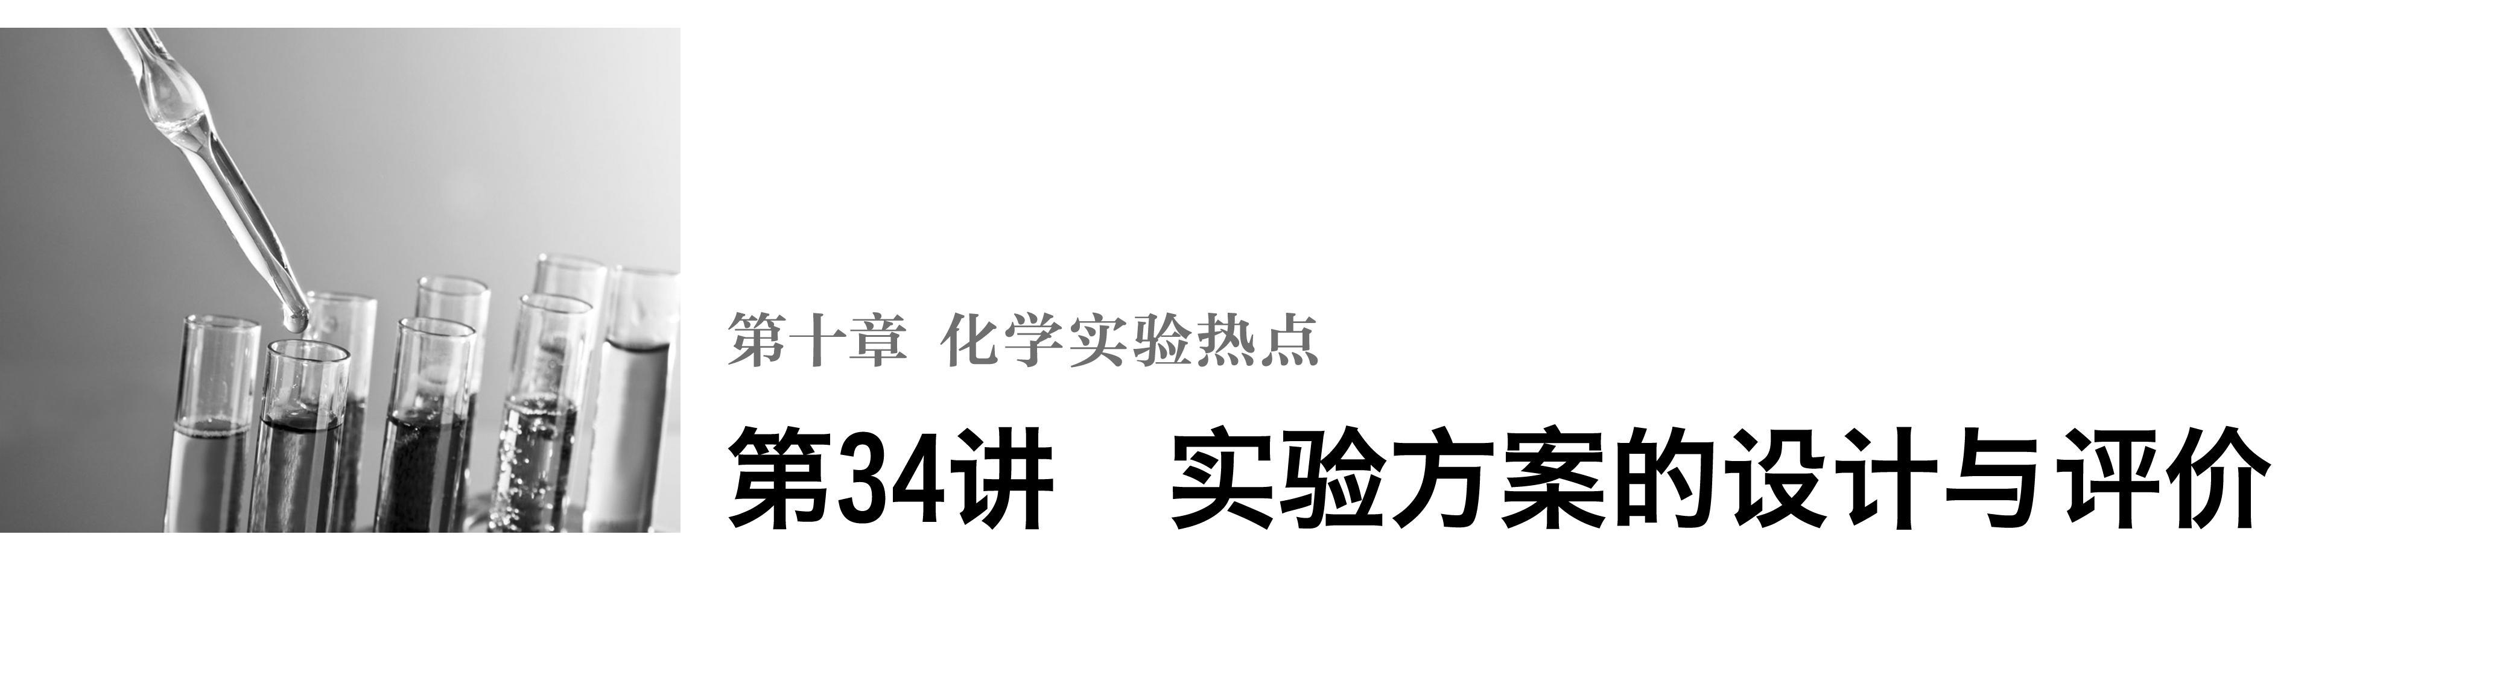

**热点一　“物质组成”型实验方案的设计**

一、定性检测

[例1]　某混合粉末由Fe2O3、Fe、CuO、C、Al中的几种物质组成，为检测其成分，取样品进行下列实验(部分产物略去)：

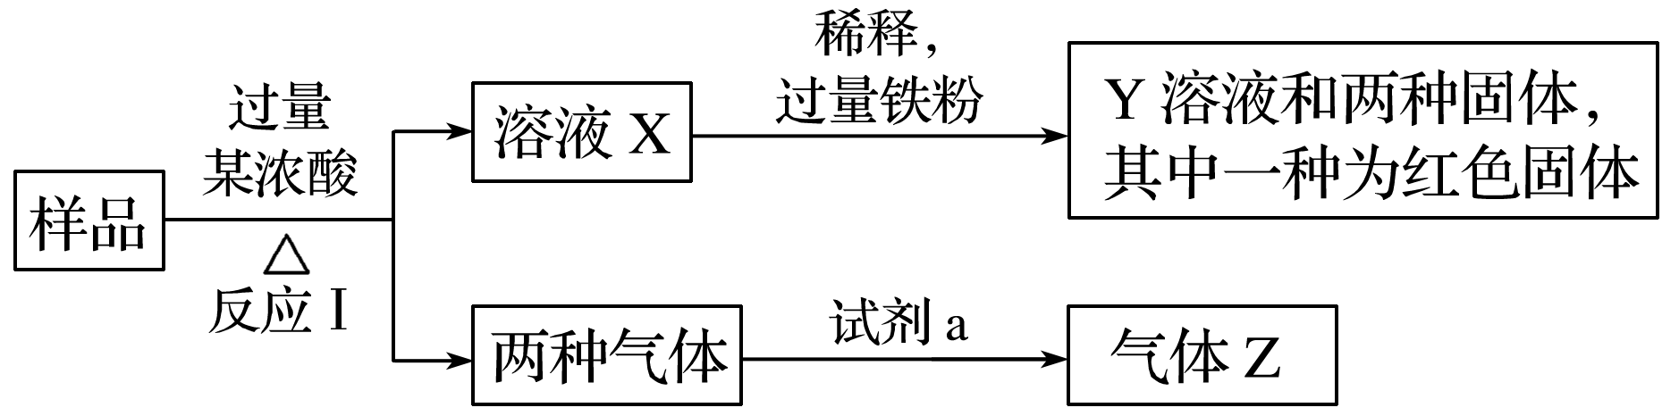

回答下列问题：

(1)取少量溶液X，加入过量的NaOH溶液，有沉淀生成。取上层清液，通入CO2，无明显变化，说明样品中不含的物质是______________(填化学式)。

(2)Z为一种或两种气体：

①若Z只为一种气体，试剂a为饱和NaHCO3溶液，则反应Ⅰ中能同时生成两种气体的化学方程式是________________________________________________________________________

________________________________________________________________________。

②若Z为两种气体的混合物，试剂a为适量水，则Z中两种气体的化学式是________________________________________________________________________。

(3)向Y溶液中通入过量氯气，并不断搅拌，充分反应后，溶液中的阳离子是______________(填离子符号)。

(4)取Y溶液，调pH约为7，加入淀粉­KI溶液和H2O2，溶液呈蓝色并有红褐色沉淀生成。当消耗2 mol I－时，共转移3 mol电子，该反应的离子方程式是________________________________________________________________________

________________________________________________________________________。

(5)另取原样品，加入足量稀硫酸充分反应。若溶液中一定不会产生红色固体，则原样品中所有可能存在的物质组合是(各组合中的物质用化学式表示)________________________________________________________________________

________________________________________________________________________。

[解题流程]　首先要注意框图中量的描述为“过量”，其次进行大致推断，最后根据具体设问提供的信息具体分析。能与Fe2O3、Fe、CuO、C、Al几种物质反应产生两种气体的浓酸不可能是浓盐酸；如果是浓硫酸，在加热时可以与Fe、C、Al发生氧化还原反应，浓硫酸被还原为SO2，C被氧化为CO2，Fe和Al分别被氧化为Fe3＋和Al3＋；如果是浓硝酸，则两种气体是CO2和NO2。无论是哪种浓酸均可以使两种氧化物Fe2O3、CuO转化为对应的盐。(1)无论加什么浓酸(浓硫酸或浓硝酸)，溶液X中都可能含有Fe3＋、Cu2＋、Al3＋三种金属阳离子。向溶液X中加入过量的NaOH溶液，Fe3＋和Cu2＋可转化为Fe(OH)3和Cu(OH)2沉淀析出，如果有Al3＋，则转化为AlO，向上层清液中通入CO2后，会产生白色沉淀Al(OH)3，离子方程式为2AlO＋CO2(少量)＋3H2O===2Al(OH)3↓＋CO或AlO＋CO2(足量)＋2H2O===Al(OH)3↓＋HCO，与题目中“取上层清液，通入CO2，无明显变化”不相符。所以可以肯定溶液X中没有Al3＋，样品中没有Al。(2)有了前面的分析，问题(2)就比较容易解答了。(3)向溶液X中加入过量Fe粉，得Y溶液和两种固体，且其中一种固体为红色(Cu)，另一种就是过量的Fe粉，Y溶液中的阳离子为Fe2＋，通入过量的Cl2后，Fe2＋被氧化为Fe3＋，Cl2与水反应生成HCl和HClO，两者电离产生H＋，故溶液中的阳离子为Fe3＋和H＋。(4)依据信息“当消耗2 mol I－时，共转移3 mol电子”，转移的3 mol电子中有2 mol来自I－，另外1 mol电子来自Fe2＋。(5)根据前面四步设问可知，样品中一定没有Al，一定有CuO和C，不能确定是否有Fe和Fe2O3。加入足量稀硫酸后一定不产生Cu，那么排除Fe，符合整个设问的组合只有两种：CuO、C；CuO、C、Fe2O3。

答案　(1)Al　(2)①C＋2H2SO4(浓)CO2↑＋2SO2↑＋2H2O　②NO、CO2　(3)Fe3＋、H＋

(4)2Fe2＋＋3H2O2＋4I－===2Fe(OH)3↓＋2I2

(5)CuO、C或CuO、C、Fe2O3

归纳总结



固体成分检测实验方案设计的一般方法

方法一：取少量固体试样→溶于水配成溶液→检测溶液中存在的阴、阳离子→得出实验结论。

方法二：取少量固体试样→在氧气流等中反应→检测所产生的物质(如气体)→得出实验结论。

方法三：取少量固体试样→加酸(或碱)溶液产生气体→检测气体产物的成分→得出实验结论。

二、固体物质组成的定量测定数据测定的常用方法

1．沉淀法

先将某种成分转化为沉淀，然后称量纯净、干燥的沉淀的质量，再进行相关计算。

2．测气体体积法

对于产生气体的反应，可以通过测定气体体积的方法测定样品纯度。

量气装置的设计：

下列装置中，A是常规的量气装置，B、C、D是改进后的量气装置。

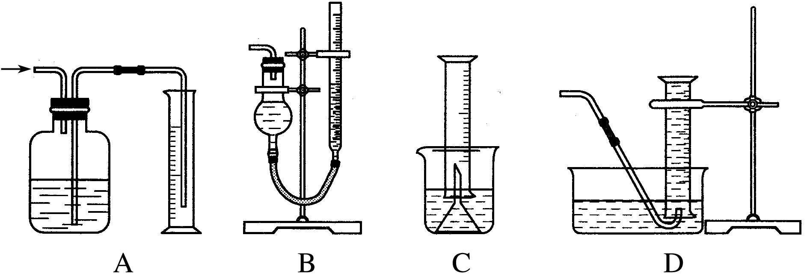

3．测气体质量法

将生成的气体通入足量的吸收剂中，通过称量实验前后吸收剂的质量，求得所吸收气体的质量，然后进行相关计算。

4．滴定法

即利用滴定操作原理，通过酸碱中和滴定、沉淀滴定和氧化还原反应滴定等获得相应数据后再进行相关计算。

5．热重法

只要物质受热时发生质量变化，都可以用热重法来研究物质的组成是在控制温度的条件下，测量物质的质量与温度关系的方法。通过分析热重曲线，我们可以知道样品及其可能产生的中间产物的组成、热稳定性、热分解情况及生成产物等与质量相联系的信息。

[例2]　(2014·北京理综，27)碳、硫的含量影响钢铁性能。碳、硫含量的一种测定方法是将钢样中碳、硫转化为气体，再用测碳、测硫装置进行测定。

(1)采用装置A，在高温下将*x*克钢样中碳、硫转化为CO2、SO2。

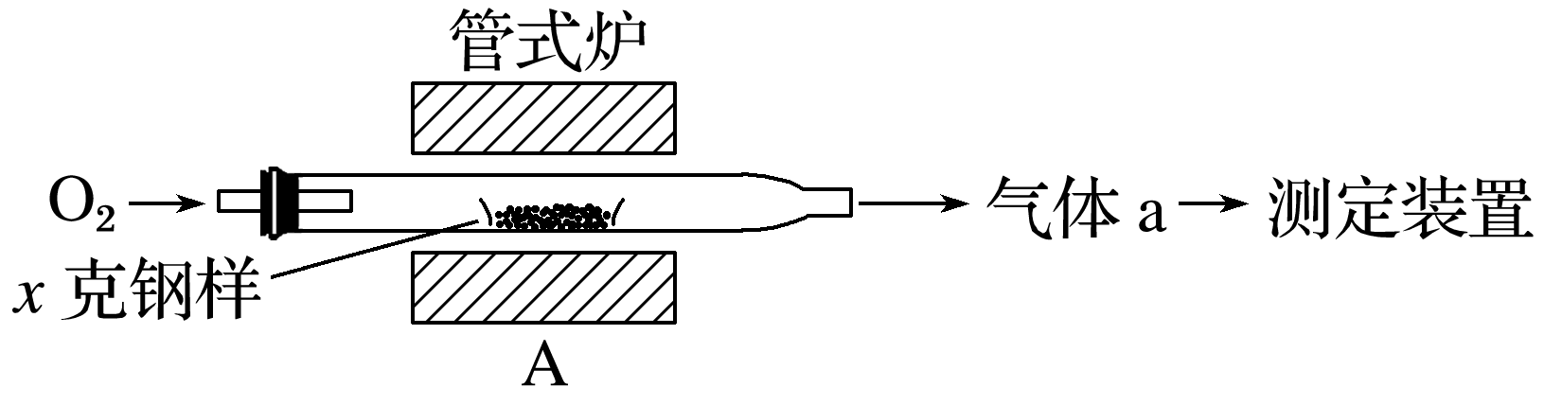

①气体a的成分是________。

②若钢样中硫以FeS的形式存在，A中反应：3FeS＋5O21________＋3________。

(2)将气体a通入测硫装置中(如下图)，采用滴定法测定硫的含量。

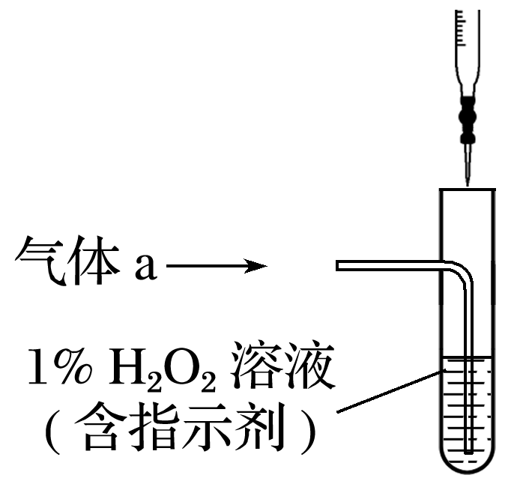

①H2O2氧化SO2的化学方程式： ____________________________________________。

②用NaOH溶液滴定生成的H2SO4，消耗*z* mL NaOH溶液，若消耗1 mL NaOH溶液相当于硫的质量为*y*克，则该钢样中硫的质量分数：________。

(3)将气体a通入测碳装置中(如下图)，采用重量法测定碳的含量。

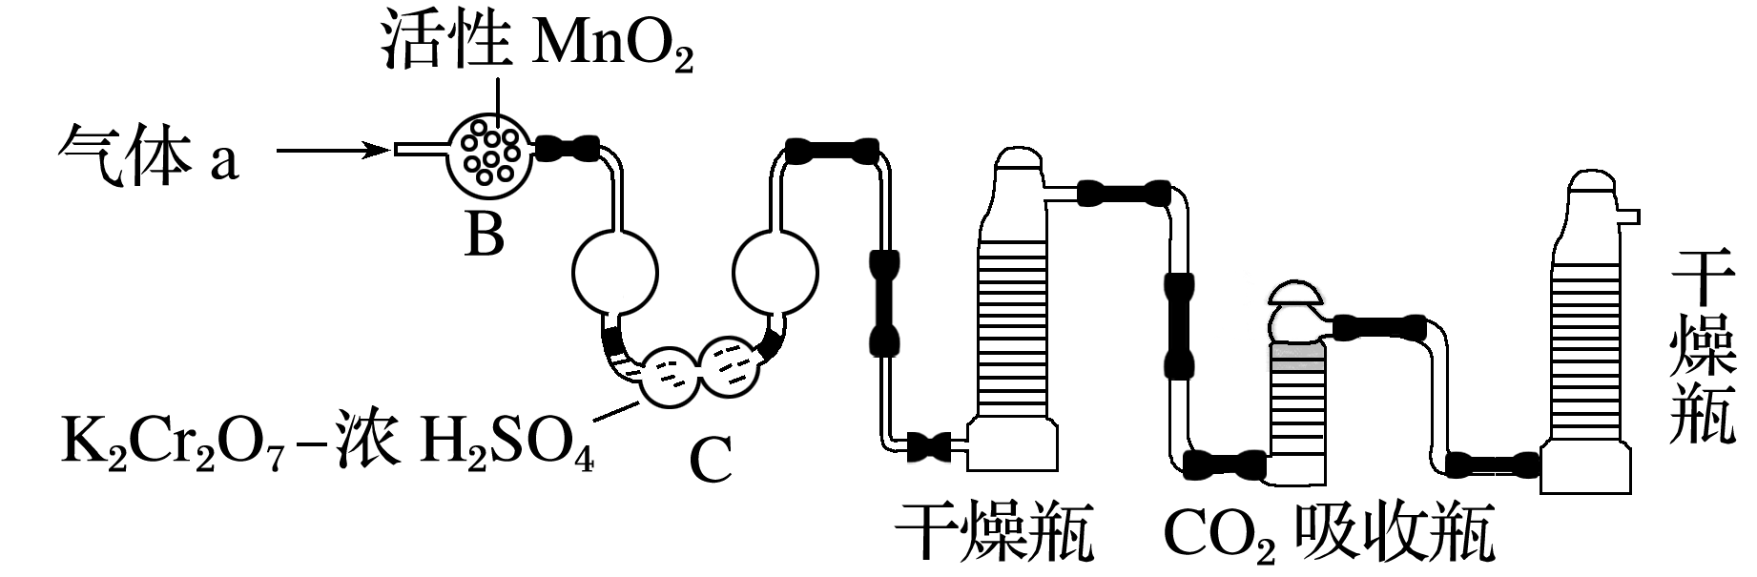

①气体a通过B和C的目的是______________________________________________。

②计算钢样中碳的质量分数，应测量的数据是________________________________________。

解析　(1)①钢样中的碳、硫在装置A中高温加热条件下生成CO2和SO2，还有未反应的O2，故气体a的成分为O2、SO2、CO2。②根据得失电子守恒和质量守恒定律配平化学方程式：3FeS＋5O2Fe3O4＋3SO2。(2)①H2O2和SO2发生氧化还原反应：H2O2＋SO2===H2SO4。②根据题意，消耗1 mL NaOH溶液相当于硫的质量为*y*克，则消耗*z* mL NaOH溶液，相当于硫的质量为*yz* g，所以钢样中硫的质量分数为或×100%。(3)①气体a中含有O2、SO2和CO2，在吸收CO2测定碳的含量时，也可能吸收SO2，故气体a通过装置B和C的目的排除SO2对CO2测定的干扰。②计算钢样中碳的质量分数，应测量吸收CO2前、后吸收瓶的质量，其质量差为CO2的质量。

答案　(1)①O2、SO2、CO2　②Fe3O4　SO2

(2)①H2O2＋SO2===H2SO4　②

(3)①排除SO2对CO2测定的干扰

②吸收CO2前、后吸收瓶的质量

[例3]　(2014·江苏，18)碱式碳酸铝镁[Mg*a*Al*b*(OH)*c*(CO3)*d*·*x*H2O]常用作塑料阻燃剂。

(1)碱式碳酸铝镁具有阻燃作用，是由于其受热分解需吸收大量热量和___________

_____________________________________________________________。

(2)Mg*a*Al*b*(OH)*c*(CO3)*d*·*x*H2O中*a*、*b*、*c*、*d*的代数关系式为__________________________。

(3)为确定碱式碳酸铝镁的组成，进行如下实验：

①准确称取3.390 g样品与足量稀盐酸充分反应，生成CO2 0.560 L(已换算成标准状况下)。

②另取一定量样品在空气中加热，样品的固体残留率[(固体样品的剩余质量/固体样品的起始质量)×100%]随温度的变化如下图所示(样品在270 ℃时已完全失去结晶水，600 ℃以上残留固体为金属氧化物的混合物)。

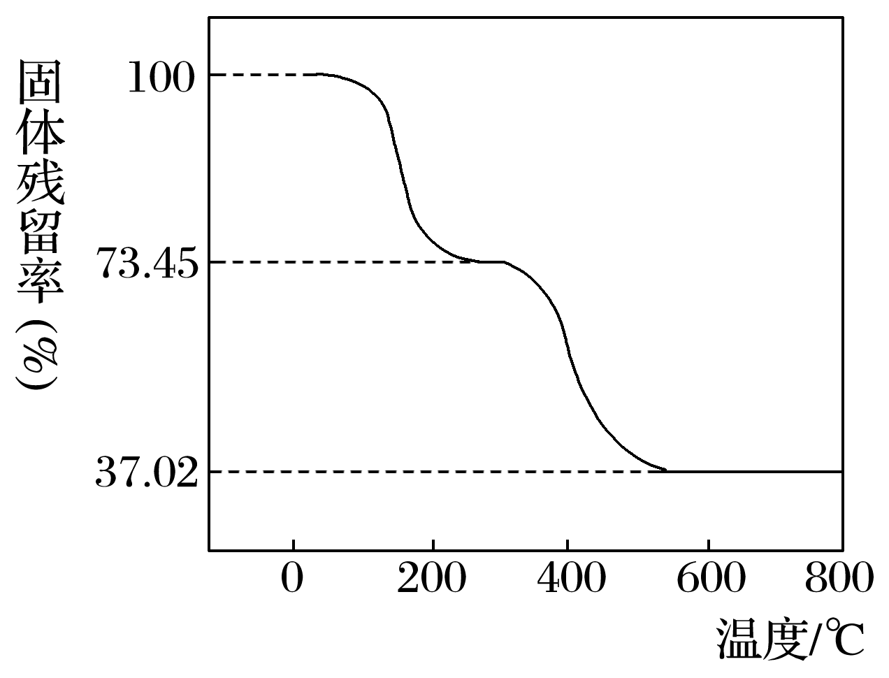

根据以上实验数据计算碱式碳酸铝镁样品中的*n*(OH－)∶*n*(CO)(写出计算过程)。

解析　(1)因为碱式碳酸铝镁分解得到Al2O3、MgO，二者的熔点都较高，都具有阻燃作用。

(2)Al元素的化合价为＋3价，Mg元素的化合价为＋2价，OH－整体显示－1价，CO整体显示－2价，根据化合物中化合价代数和为0可得出关系：2*a*＋3*b*＝*c*＋2*d*。

(3)*n*(CO2)＝＝2.50×10－2 mol

*m*(CO2)＝2.50×10－2 mol×44 g·mol－1＝1.10 g

在270～600 ℃之间，失去结晶水后的样品进一步受热分解放出CO2和H2O

*m*(CO2)＋*m*(H2O)＝3.390 g×(0.734 5－0.370 2)＝1.235 g

*m*(H2O)＝1.235 g－1.10 g＝0.135 g

*n*(H2O)＝＝7.50×10－3 mol

*n*(OH－)＝7.50×10－3 mol×2＝1.50×10－2 mol

*n*(OH－)∶*n*(CO)＝(1.50×10－2 mol)∶(2.50×10－2 mol)＝3∶5。

答案　(1)生成的产物具有阻燃作用

(2)2*a*＋3*b*＝*c*＋2*d*

(3)*n*(CO2)＝＝2.50×10－2 mol

*m*(CO2)＝2.50×10－2 mol×44 g·mol－1＝1.10 g

在270～600 ℃之间，失去结晶水后的样品进一步受热分解放出CO2和H2O

*m*(CO2)＋*m*(H2O)＝3.390 g×(0.734 5－0.370 2)＝1.235 g

*m*(H2O)＝1.235 g－1.10 g＝0.135 g

*n*(H2O)＝＝7.50×10－3 mol

*n*(OH－)＝7.50×10－3 mol×2＝1.50×10－2 mol

*n*(OH－)∶*n*(CO)＝(1.50×10－2 mol)∶(2.50×10－2 mol)＝3∶5

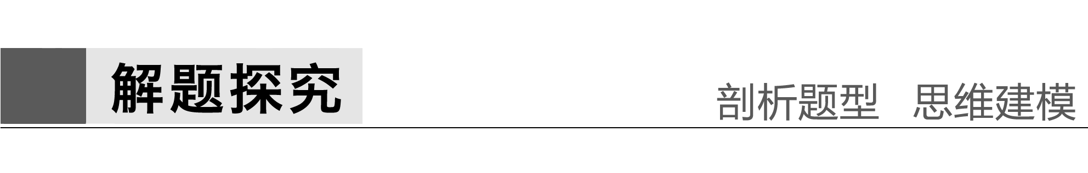

1．某研究性学习小组用下列装置(铁架台等夹持仪器略)探究氧化铁与乙醇的反应，并检验反应产物。

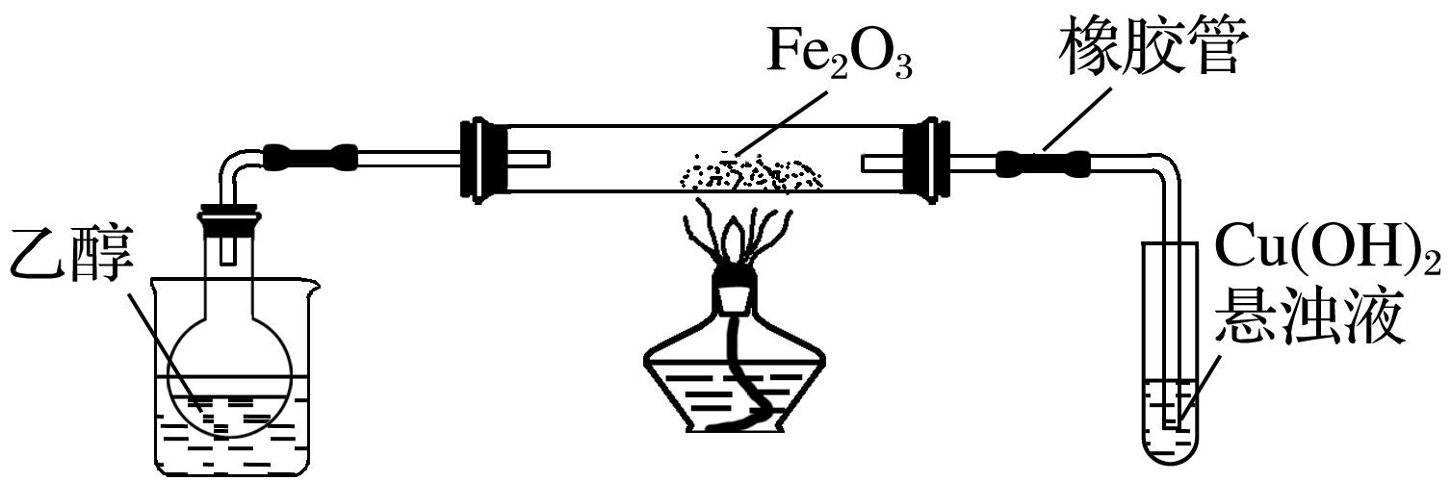

(1)用2%的CuSO4溶液和10%的NaOH溶液配制Cu(OH)2悬浊液的注意事项是________________________________________________________________________。

(2)为快速得到乙醇气体，可采用的方法是____________________________________

________________________________________________________________________。

若实验时小试管中的溶液已经开始发生倒吸，可采取的措施是________(填字母)。

a．取下小试管 b．移去酒精灯

c．将导管从橡胶管中取下 d．以上都可以

(3)如图实验，观察到红色的Fe2O3全部变为黑色固体M，充分反应后停止加热。取下试管加热，有砖红色沉淀生成。

为了检验M的组成，进行下列实验。

①M能被磁铁吸引；加入足量稀硫酸，振荡，固体全部溶解，未观察到有气体生成；

②经检验溶液中有铁离子和亚铁离子，检验铁离子的方法是____________________

____________________________________________________；

证明溶液含有亚铁离子的方法是_______________________________________________

________________________________________________________________________。

能得出的结论是________(填字母)。

a．M中一定有＋3价和＋2价铁，不能确定是否有0价铁

b．M中一定有＋3价和0价铁，无＋2价铁

c．M中一定有＋3价铁，0价和＋2价铁至少有一种

d．M中一定有＋3价、＋2价和0价铁

(4)若M的成分可表示为Fe*x*O*y*，用CO还原法定量测定其化学组成。称取*m* g M样品进行定量测定，实验装置和步骤如下：

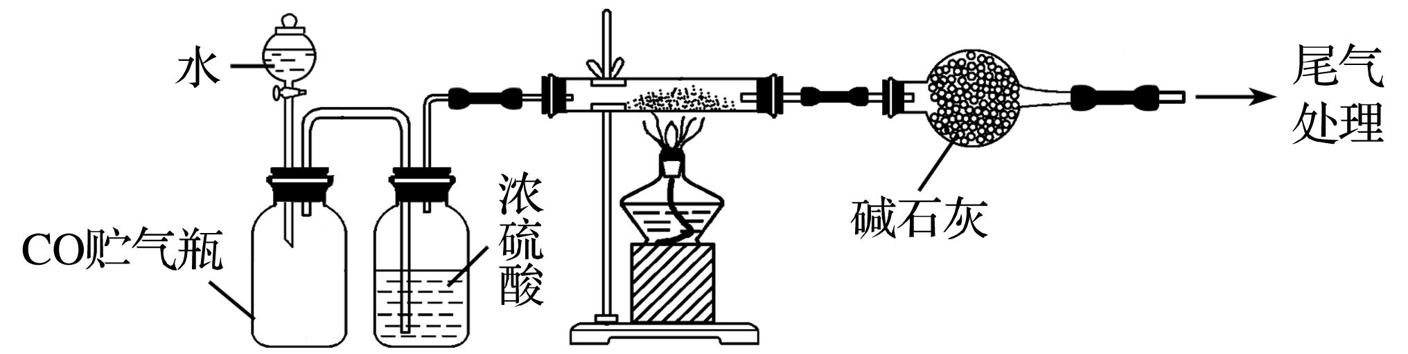

①组装仪器；②点燃酒精灯；③加入试剂；④打开分液漏斗活塞；⑤检查气密性；⑥停止加热；⑦关闭分液漏斗活塞；⑧……

正确的操作顺序是________(填字母)。

a．①⑤④③②⑥⑦⑧ b．①⑤③④②⑥⑦⑧

c．①③⑤④②⑦⑥⑧ d．①③⑤③④⑥⑦⑧

若M完全被还原后碱石灰增重*n* g，则为________(用含*m*、*n*的代数式表示)。

答案　(1)在过量NaOH溶液中滴加数滴CuSO4溶液(或NaOH过量)

(2)在烧杯中加入热水(或对烧杯加热)　c

(3)②取少量溶液于试管中，加入KSCN溶液，溶液变成血红色，则有Fe3＋　取少量溶液滴入适量酸性高锰酸钾溶液中，高锰酸钾溶液褪色，则有Fe2＋　a

(4)b

解析　(1)新制Cu(OH)2悬浊液与醛基的反应需要碱性条件。(2)升高温度可以加速乙醇的挥发。若液体倒吸进入加热的反应管，可能会造成反应管炸裂，取下小试管已无济于事，因“溶液已经开始发生倒吸”。(3)分析黑色固体(M)可能的成分，铁的氧化物Fe3O4、FeO和铁粉均为黑色，Fe3O4中既有＋3价铁又有＋2价铁，且具有磁性，Fe3＋能溶解单质铁。(4)检查气密性属于实验的准备阶段，应在加药品前进行。为防止Cu再次被氧化，撤去酒精灯后，应继续通入CO，冷却后再停止通气。计算比值时，应从质量守恒的角度去思考，M(Fe*x*O*y*)中的氧原子全部使CO转化为CO2，因而碱石灰增加的质量即为反应产生的CO2的质量，得关系式M中*n*(O)＝*n*(CO2)。

2．下图是1.00 g MgC2O4·*n*H2O晶体放在坩埚里从25 ℃缓慢加热至700 ℃分解时，所得固体产物的质量(*m*)随温度(*t*)变化的关系曲线。(已知该晶体100 ℃以上才会逐渐失去结晶水，并大约在230 ℃时完全失去结晶水)

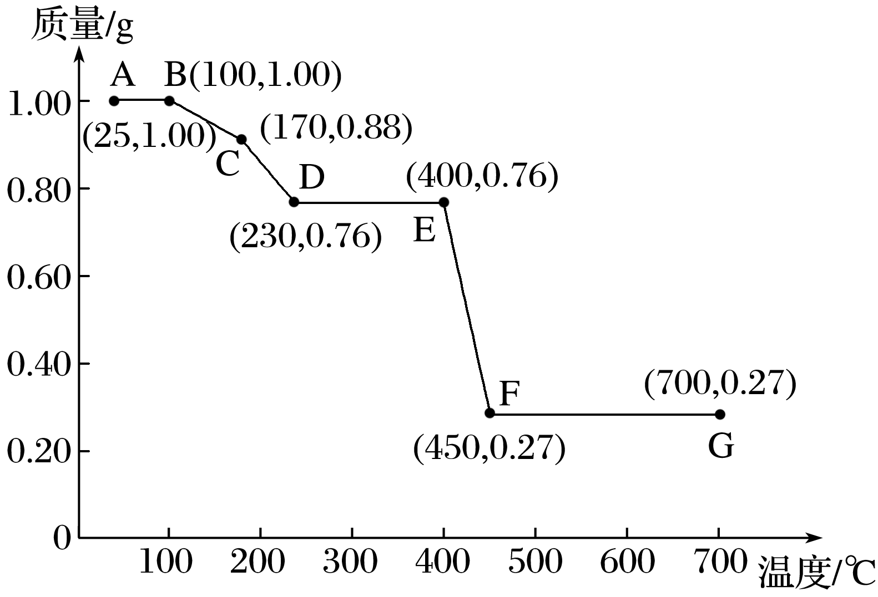

试回答下列问题：

(1)MgC2O4·*n*H2O中*n*＝________。

(2)通过计算确定C点固体物质的化学式： _____________________________________

________________________________________________________________________。(要求写出推断过程)

(3)通过计算确定从E点到F点过程中的化学方程式：

________________________________________________________________________。(要求写出推断过程)

答案　(1)2　(2)解法一

MgC2O4·2H2OMgC2O4·*x*H2O＋(2－*x*)H2O

　148　　　　　　　　　　　　　　　 18(2－*x*)

1.00 g　　　　　　　　　　　　　　(1.00－0.88)g

＝，*x*＝1。

故B点固体的化学式为MgC2O4·H2O。

解法二

MgC2O4·*x*H2OMgC2O4＋*x*H2O

　　　　　　　　112　　　18*x*

　　　　　　　 0.76 g　　(0.88－0.76)g

＝，*x*＝1。

故B点固体的化学式为MgC2O4·H2O。

(3)设Mg元素与其他元素组成的化合物为X，利用Mg原子守恒。

*n*(MgC2O4)∶*n*(X)＝∶＝1∶1，*M*(X)＝40。

可推测出X即为MgO，而完整的化学方程式为MgC2O4MgO＋CO↑＋CO2↑。

3．铝镁合金是飞机制造、化工生产等行业的重要材料。研究性学习小组的同学为测定某含镁3%～5%的铝镁合金(不含其他元素)中镁的质量分数，设计了下列两种不同实验方案进行探究。

[方案一]

[实验方案]　将铝镁合金与足量NaOH溶液反应，测定剩余固体质量。

实验中发生反应的化学方程式是____________________________________________

________________________________________________________________________。

[实验步骤]

(1)称取10.8 g铝镁合金粉末样品，溶于体积为*V*、物质的量浓度为4.0 mol·L－1的NaOH溶液中，充分反应。则NaOH溶液的体积*V*≥__________mL。

(2)过滤、洗涤、干燥、称量固体。该步骤中若未洗涤固体，测得镁的质量分数将______________(填“偏高”、“偏低”或“无影响”)。

[方案二]

[实验方案]　将铝镁合金与足量稀硫酸溶液反应，测定生成气体的体积。

[实验步骤]

(1)同学们拟选用下列实验装置完成实验：

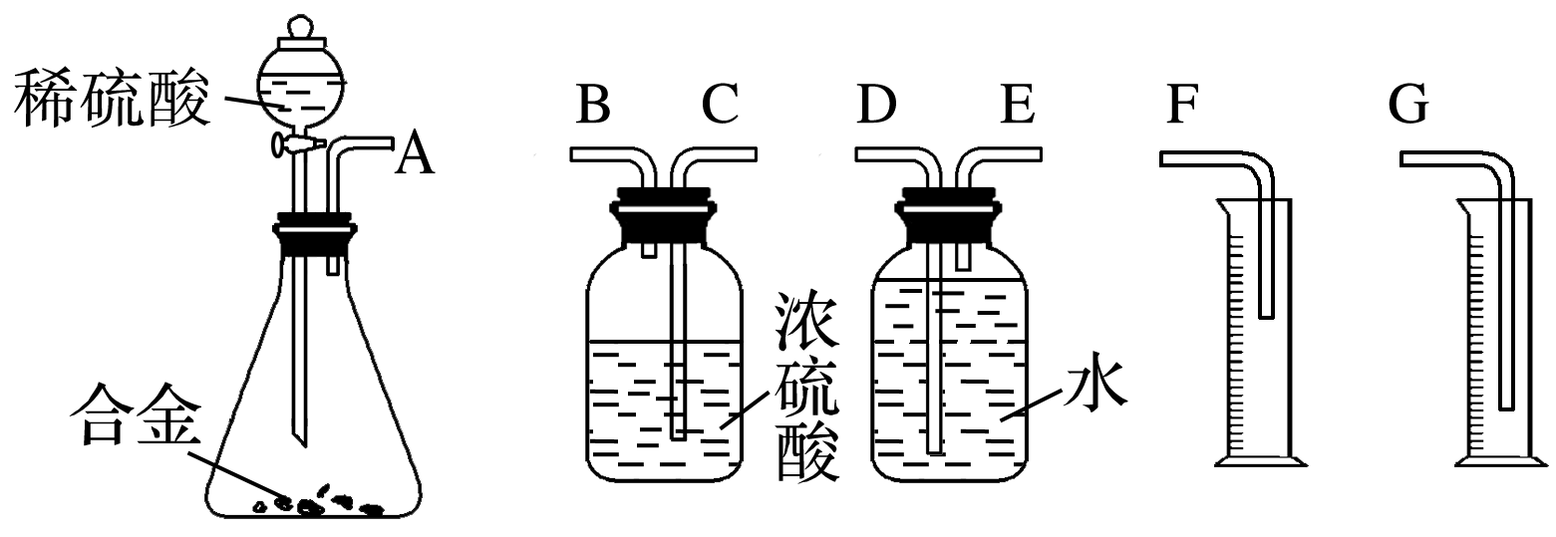

你认为最简易的装置其连接顺序是A接(　)(　)接(　)(　)接(　)(填接口字母，可不填满)。

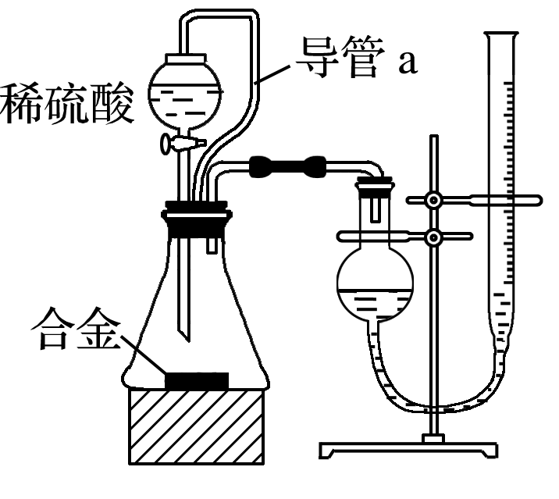

(2)仔细分析实验装置后，同学们经讨论认为以下两点会引起较大误差：稀硫酸滴入锥形瓶中，即使不生成氢气，也会将瓶内空气排出，使所测氢气体积偏大；实验结束时，连接广口瓶和量筒的导管中有少量水存在，使所测氢气体积偏小。于是他们设计了如图所示的实验装置。

①装置中导管a的作用是___________________________________________________

________________________________________________________________________

________________________________________________________________________；

②实验前后量气管中液面读数分别为*V*1 mL、*V*2 mL，则产生氢气的体积为__________mL；

③若需确定产生氢气的量，还需测定的数据是_____________________________________

______________________。

答案　方案一：2Al＋2NaOH＋2H2O===2NaAlO2＋3H2↑

(1)97　(2)偏高

方案二：(1)E　D　G

(2)①使分液漏斗内气体压强与锥形瓶内气体压强相等，打开分液漏斗活塞时稀硫酸能顺利滴下；滴入锥形瓶的稀硫酸的体积等于进入分液漏斗的气体体积，从而消除由于加入稀硫酸引起的氢气体积误差　②(*V*1－*V*2)　③实验时的温度和压强

解析　方案一：将铝镁合金与足量NaOH溶液反应，镁不和NaOH溶液反应，铝发生反应：2Al＋2NaOH＋2H2O===2NaAlO2＋3H2↑。

(1)假设合金中镁的质量分数最少为3%，则10.8 g铝镁合金粉末样品中含有铝10.476 g，其物质的量是0.388 mol，根据反应2Al＋2NaOH＋2H2O===2NaAlO2＋3H2↑知，需要*n*(NaOH)＝*n*(Al)＝0.388 mol，*V*(NaOH)＝0.388 mol÷4.0 mol·L－1＝0.097 L。

(2)过滤后，金属镁的表面会沾有其他离子，如果没有洗涤，称量后的固体的质量将大于镁的实际质量，所测得镁的质量分数将偏高。

方案二：

(1)很明显，该同学采用排水法来测量产生氢气的体积，故A应连接E，D连接G(最后读数时要调节广口瓶和量筒中的液面高度，F接口的导管太短)。(2)①用导管a连接后，滴入锥形瓶的稀硫酸的体积等于进入分液漏斗的气体体积，从而消除由于加入稀硫酸引起的氢气体积误差；②量气管的 0刻度在上，故产生氢气的体积为(*V*1－*V*2) mL；③若需确定产生氢气的量，还需知道实验时的温度和压强。

**热点二　“猜想判断”型实验方案的设计**

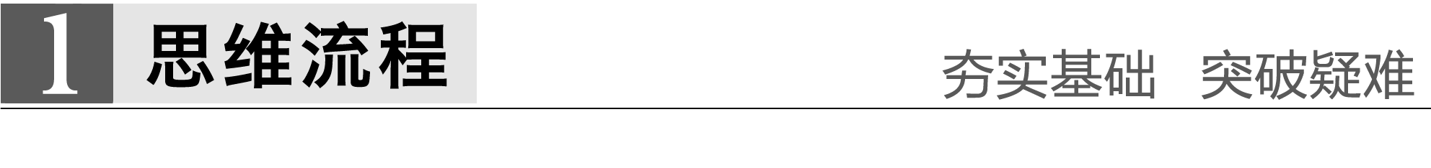

猜想型实验题的思维流程

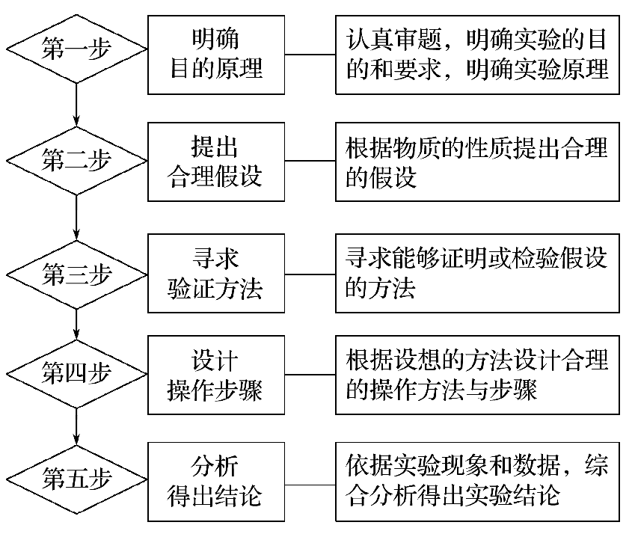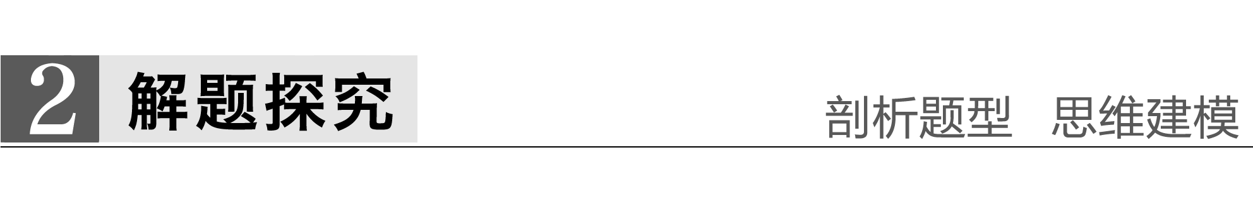

1．漂白粉是生产生活中常用的消毒剂和杀菌剂。

实验室有一瓶密封不严的漂白粉样品，其中肯定存在CaCl2，请设计实验，探究该样品中可能存在的其他固体物质。

(1)提出合理假设。

假设1：该漂白粉未变质，只含有________；

假设2：该漂白粉全部变质，只含有________；

假设3：该漂白粉部分变质，既含有______，又含______。

(2)设计实验方案，进行实验。请写出实验步骤、预期现象和结论。

限选用的仪器和药品：试管、滴管、带导管的单孔塞、蒸馏水、自来水、1 mol·L－1盐酸、品红溶液、新制澄清石灰水。(提示：不必检验Ca2＋和Cl－)

|  |  |  |
| --- | --- | --- |
|  | 实验步骤 | 预期现象和结论 |
| ① | 取少量上述漂白粉于试管中，____________ |  |
| ② |  |  |

答案　(1)Ca(ClO)2　CaCO3　Ca(ClO)2　CaCO3

(2)

|  |  |  |
| --- | --- | --- |
| ① | 加入适量1 mol·L－1盐酸溶解后，再将产生的气体通入澄清石灰水中 | 若澄清石灰水未变浑浊，则假设1成立；  若澄清石灰水变浑浊，则假设2或假设3成立 |
| ② | 向步骤①反应后的试管中滴入1～2滴品红溶液，振荡(或另外取样操作) | 若品红溶液褪色，则假设3成立；  若品红溶液不褪色，则假设2成立 |

2.工业上从废铅蓄电池的铅膏回收铅的过程中，可用碳酸盐溶液与处理后的铅膏(主要成分为PbSO4)发生反应：PbSO4(s)＋CO(aq)PbCO3(s)＋SO(aq)。某课题组用PbSO4为原料模拟该过程，探究上述反应的实验条件及固体产物的成分。

(1)上述反应的平衡常数表达式：*K*＝________。

(2)室温时，向两份相同的PbSO4样品中分别加入同体积、同浓度的Na2CO3和NaHCO3溶液均可实现上述转化，在________溶液中PbSO4转化率较大，理由是_____________

________________________________________________________________________。

(3)查阅文献：上述反应还可能生成碱式碳酸铅[2PbCO3·Pb(OH)2]，它和PbCO3受热都易分解生成PbO。该课题组对固体产物(不考虑PbSO4)的成分提出如下假设，请你完成假设二和假设三：

假设一：全部为PbCO3；

假设二：________________________________________________________________________；

假设三：________________________________________________________________________。

(4)为验证假设一是否成立，课题组进行如下研究。

①定性研究：请你完成下表中内容。

|  |  |
| --- | --- |
| 实验步骤(不要求写出具体操作过程) | 预期的实验现象和结论 |
| 取一定量样品充分干燥，________________ |  |

②定量研究：取26.7 mg的干燥样品，加热，测得固体质量随温度的变化关系如下图。某同学由图中信息得出结论：假设一不成立。你是否同意该同学的结论，并简述理由：________________________________________________________________________

________________________________________________________________________。

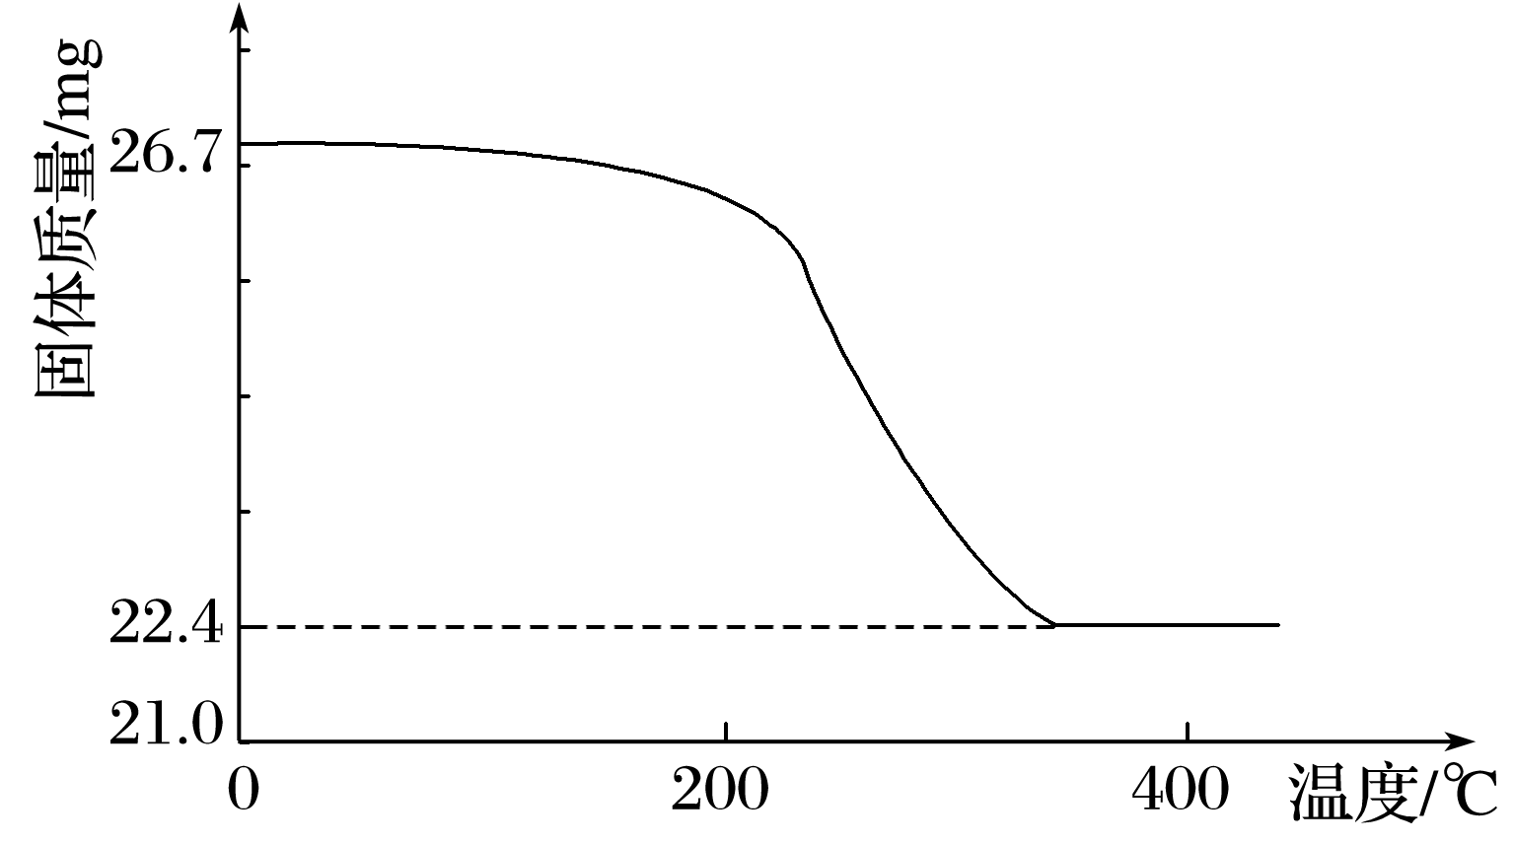

答案　(1)

(2)Na2CO3　Na2CO3溶液中的*c*(CO)大

(3)全部为2PbCO3·Pb(OH)2　为PbCO3和2PbCO3·Pb(OH)2的混合物

(4)①

|  |  |
| --- | --- |
| 实验步骤(不要求写出具体操作过程) | 预期的实验现象和结论 |
| 充分加热样品，将产生的气体通入盛有无水硫酸铜的干燥管 | 若无水硫酸铜不变蓝，则假设一成立；  若无水硫酸铜变蓝，则假设一不成立 |

②同意，若全部为PbCO3时，26.7 mg完全分解后最终固体质量应为22.3 mg(或：不同意，实验最终得到固体的质量与全部为PbCO3分解所得固体质量相差不大，可能是实验过程中产生的误差引起的)(本题属于开放性试题，合理答案均可)

解析　(1)根据PbSO4(s)＋CO(aq)PbCO3(s)＋SO(aq)知，化学平衡常数表达式为*K*＝。(2)Na2CO3溶液中*c*(CO)较大，根据平衡移动原理，可知Na2CO3溶液中PbSO4转化率较大。(3)根据题中信息，提出另外两种假设。假设二：全部为碱式碳酸铅[2PbCO3·Pb(OH)2]；假设三：为PbCO3和2PbCO3·Pb(OH)2的混合物。(4)①因为PbCO3受热分解不产生水，而2PbCO3·Pb(OH)2受热分解产生水，所以可利用此不同设计实验方案。②因为PbCO3PbO＋CO2↑，所以可以利用固体加热前后质量的改变量来确定结论。

3．(2015·安徽理综，28)某研究小组将纯净的SO2气体通入0.1 mol·L－1的Ba(NO3)2溶液中，得到了BaSO4沉淀。为探究上述溶液中何种微粒能氧化通入的SO2，该小组提出了如下假设：

假设一：溶液中的NO

假设二：溶液中溶解的O2

(1)验证假设一

该小组设计实验验证了假设一，请在下表空白处填写相关实验现象

|  |  |  |
| --- | --- | --- |
| 实验步骤 | 实验现象 | 结论 |
| 实验1：在盛有不含O2的25 mL 0.1 mol·L－1 BaCl2溶液的烧杯中，缓慢通入纯净的SO2气体 | ________ | 假设一成立 |
| 实验2：在盛有不含O2的25 mL 0.1 mol·L－1 Ba(NO3)2溶液的烧杯中，缓慢通入纯净的SO2气体 | ________ |

(2)为深入研究该反应，该小组还测得上述两个实验中溶液的pH随通入SO2体积的变化曲线如下图。

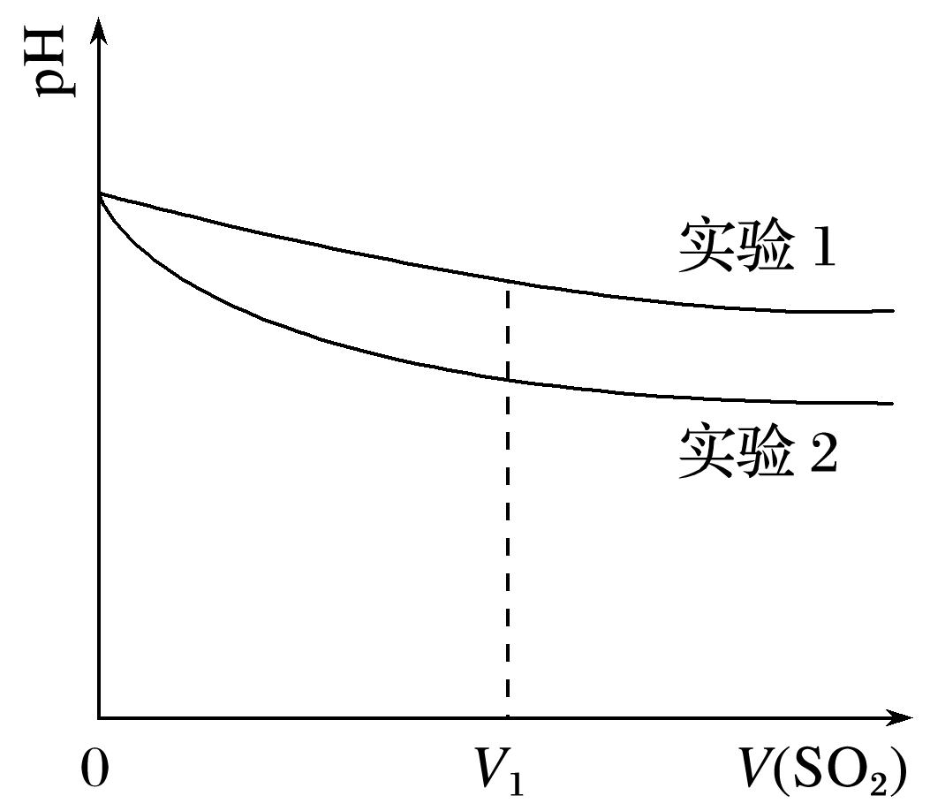

实验1中溶液pH变小的原因是_______________________________________________

____________；*V*1时，实验2中溶液pH小于实验1的原因是(用离子方程式表示)_____

__________________________________________ __________________。

(3)验证假设二

请设计实验验证假设二，写出实验步骤、预期现象和结论。

|  |
| --- |
| 实验步骤、预期现象和结论(不要求写具体操作过程)： |

(4)若假设二成立，请预测：在相同条件下，分别用足量的O2和KNO3，氧化相同的H2SO3溶液(溶液体积变化忽略不计)，充分反应后两溶液的pH前者________(填“大于”或“小于”)后者，理由是________________________________________________________

________________________________________________________________________。

答案　(1)无明显现象　有白色沉淀

(2) SO2溶于水后生成H2SO3

3SO2＋2NO＋2H2O===3SO＋2NO ＋4H＋ (或 3H2SO3＋2NO===2NO↑＋3SO＋4H＋＋H2O)

(3)

|  |
| --- |
| 实验步骤、预期现象和结论(不要求写具体操作过程)：  实验1：作为参照实验  实验3：将纯净的SO2气体缓慢通入未经脱O2处理的25 mL 0.1 mol·L－1 BaCl2溶液中，若有白色沉淀，表明假设二成立，否则不成立 |

(4)小于　反应的离子方程式表明，足量的O2和NO分别氧化相同量的H2SO3，生成H＋的物质的量前者多于后者(本题部分小题属于开放性试题，合理答案均可)

解析　(1)实验1中，在没有O2 的条件下，SO2与BaCl2溶液不反应，所以无沉淀产生；实验2中SO2被NO氧化成SO，进一步与Ba2＋结合生成BaSO4沉淀。

(2)实验1，SO2溶于水后生成H2SO3，H2SO3电离出H＋(H2SO3HSO＋ H＋)，使溶液显酸性，随SO2的不断通入，pH值减小；SO2通入Ba(NO3)2溶液中，发生反应：3SO2＋2NO＋2H2O===3SO＋2NO ＋ 4H＋生成强酸，则通*V*1体积的SO2时，实验2中溶液pH小于实验1。

(3) 通过对比假设一的验证过程，可设计如下实验步骤：

|  |
| --- |
| 实验步骤、预期现象和结论(不要求写具体操作过程)：  实验1：作为参照实验  实验3：将纯净的SO2气体缓慢通入未经脱O2处理的25 mL 0.1 mol·L－1 BaCl2溶液中，若有白色沉淀，表明假设二成立，否则不成立 |

(4)2H2SO3＋ O2===4H＋＋2SO；3H2SO3＋2NO===2NO↑＋4H＋＋H2O＋3SO，由此可知氧化相同物质的量的亚硫酸，用O2氧化比用KNO3氧化产生的H＋浓度大。

**热点三　“原理探究”型实验方案的设计**



控制变量法：物质变化往往受到多个因素的影响，在研究化学反应与外界因素之间的关系时，对影响物质变化规律的因素或条件加以人为控制，使其他几个因素不变，集中研究其中一个因素的变化所产生的影响，有利于在研究过程中，迅速寻找到物质变化的规律。常涉及的题型有：(1)外因(浓度、温度、压强等)对化学反应速率、化学平衡的影响；(2)物质性质的递变规律。

1．变量探究实验题的解题策略

解答变量探究类试题关键是在其他条件相同的前提下，只改变一个条件对研究对象的影响规律。注意：选择数据要有效，且变量统一，否则无法作出正确判断。

思路总结

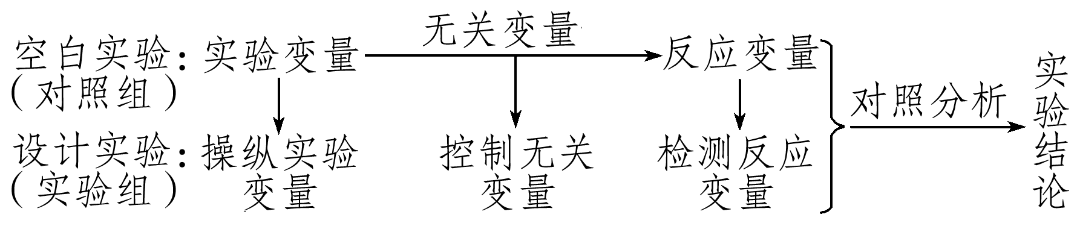

2．规律探究实验题的解题策略

物质性质递变规律的探究也是中学化学实验探究的一个重要内容。研究同周期、同主族元素性质的递变规律，物质的氧化还原反应(如置换反应)规律，物质的酸(碱)性强弱规律，电解质溶液的导电规律等，都是开展有关规律探究的重要素材，也是高考命题的经典情境。

解决有关规律探究问题的实验设计，其常用方法示例如下：

(1)同周期、同主族元素性质的递变规律，一般通过设计判断元素金属性、非金属性的强弱实验来完成，如通过让金属单质与相同浓度的非氧化性酸反应产生H2的速率快慢来判断金属单质的还原性强弱，推断元素金属性强弱，从而找出相应的性质递变规律。

(2)物质的酸(碱)性强弱的判断。

(3)钢铁发生电化学腐蚀的规律探究。可以通过控制所含的杂质是否与空气接触、所接触的电解质溶液的酸碱度、钢铁在腐蚀过程中体系内的气压变化等角度设计实验，找出规律。



1．碘在科研与生活中有重要应用。某兴趣小组用0.50 mol·L－1 KI、0.2%淀粉溶液、0.20 mol·L－1 K2S2O8、0.10 mol·L－1 Na2S2O3等试剂，探究反应条件对化学反应速率的影响。

已知：S2O＋2I－===2SO＋I2 (慢)

I2＋2S2O===2I－＋S4O (快)

(1)向KI、Na2S2O3与淀粉的混合溶液中加入一定量的K2S2O8溶液，当溶液中的________________耗尽后，溶液颜色将由无色变为蓝色。为确保能观察到蓝色，S2O与S2O初始的物质的量需满足的关系为*n*(S2O)∶*n*(S2O)________________。

(2)为探究反应物浓度对化学反应速率的影响，设计的实验方案如下表：

|  |  |  |  |  |  |
| --- | --- | --- | --- | --- | --- |
| 实验序号 | 体积*V*/mL | | | | |
| K2S2O8溶液 | 水 | KI溶液 | Na2S2O3溶液 | 淀粉溶液 |
| ① | 10.0 | 0.0 | 4.0 | 4.0 | 2.0 |
| ② | 9.0 | 1.0 | 4.0 | 4.0 | 2.0 |
| ③ | 8.0 | *Vx* | 4.0 | 4.0 | 2.0 |

表中*Vx*＝______________，理由是__________________________________________

________________________________________________________________________。

(3)已知某条件下，浓度*c*(S2O)～反应时间*t*的变化曲线如图所示，若保持其他条件不变，请在坐标图中，分别画出降低反应温度和加入催化剂时*c*(S2O)～*t*的变化曲线示意图(进行相应的标注)。

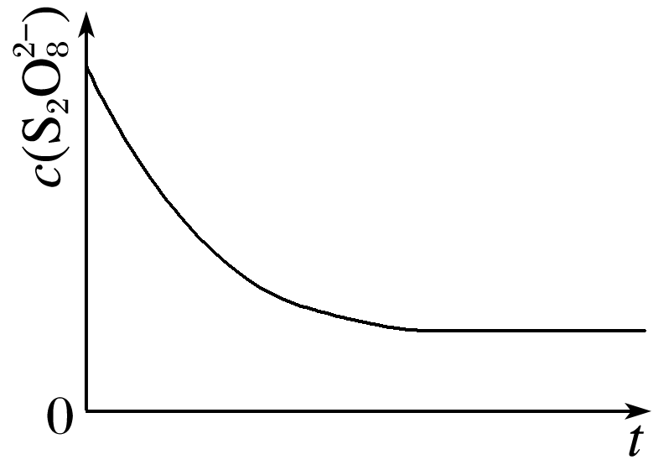

答案　(1)Na2S2O3　<2　(2)2.0　保证反应物K2S2O8的浓度改变，而其他物质的浓度不变

(3)

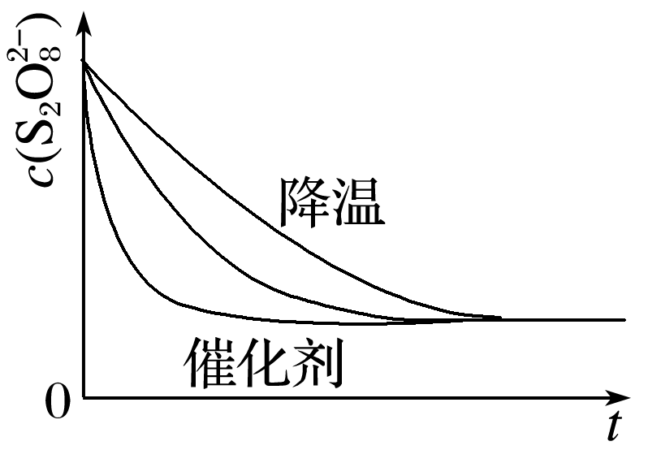

解析　解答本题时，要围绕实验目的(探究反应条件对化学反应速率的影响)进行分析与处理。

(1)淀粉溶液遇I2显蓝色，溶液由无色变为蓝色时，溶液中有I2，说明Na2S2O3消耗尽。为确保能观察到蓝色，溶液中Na2S2O3要耗尽。由题给离子反应可得关系式：S2O～I2～2S2O，则有*n*(S2O)∶*n*(S2O)<2∶1时，能观察到蓝色。

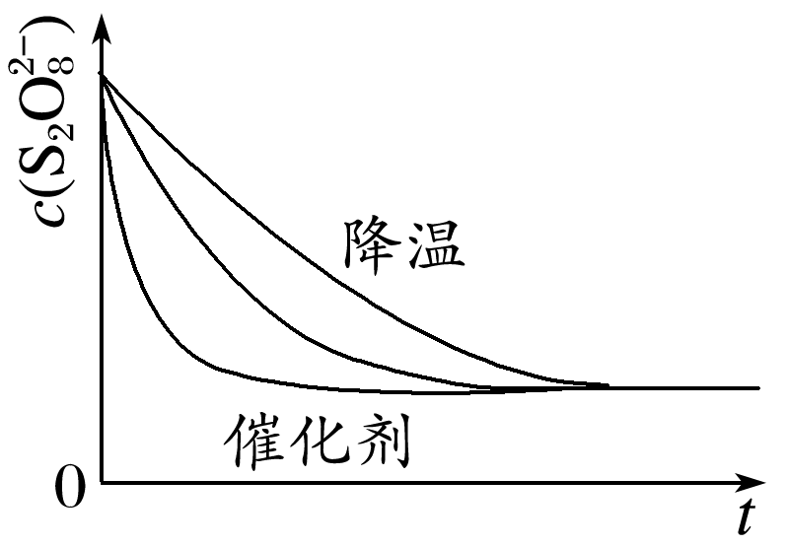

(2)实验的目的是探究K2S2O8溶液的浓度对化学反应速率的影响，故应保证每组实验中其他物质的浓度相等，即溶液的总体积相等(即为20.0 mL)，从而可知*Vx*＝2.0。

(3)降低温度时，化学反应速率减慢，*c*(S2O)变化减慢；加入催化剂时，化学反应速率加快，*c*(S2O)变化加快；*c*(S2O)～*t*的变化曲线如图所示。

2．已知亚硫酸钠在空气中能被氧气氧化生成硫酸盐。

Ⅰ.甲同学设计两种方案来检验Na2SO3溶液是否发生变质。

方案一：取样，加入稀盐酸有气泡生成，认为亚硫酸钠溶液没有变质。

方案二：取样，加入氯化钡溶液有白色沉淀生成，认为亚硫酸钠溶液完全变质。

请你对两方案作出评价：

方案一：________(填“合理”或“不合理”)，理由是__________________________

________________________________________________________________________。

方案二：________(填“合理”或“不合理”)，理由是__________________________

________________________________________________________________________。

Ⅱ.乙同学探究Na2SO3溶液是否发生变质，设计如下实验测定1.0 mol·L－1 Na2SO3溶液的实际浓度。

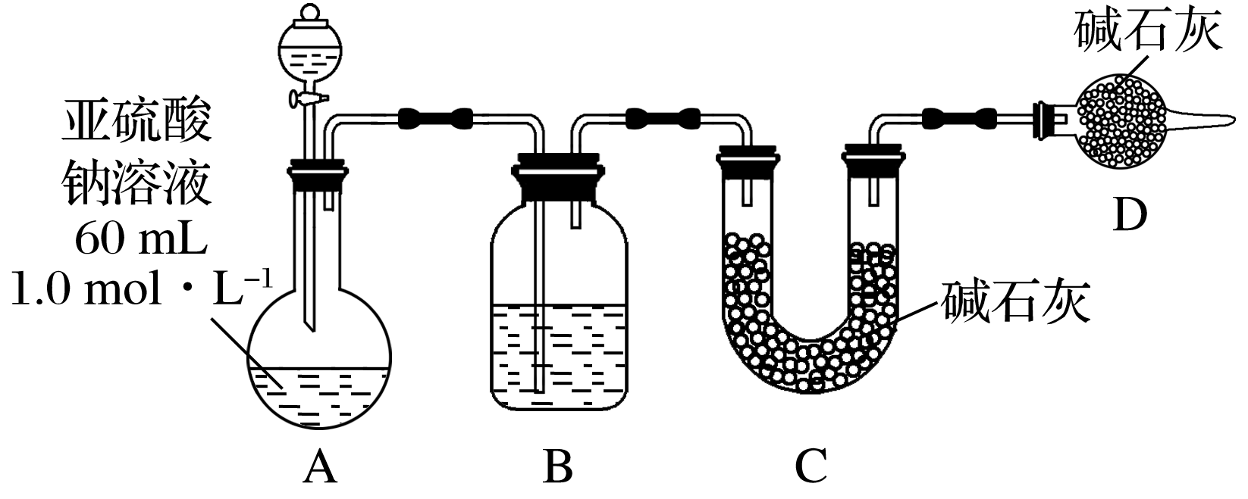

(1)分液漏斗中应加入足量的下列哪种试剂？________(填字母)。

a．浓硝酸　　　　b．65%硫酸　　　　c．浓盐酸

(2)实验前后测得C装置增重3.2 g，则Na2SO3溶液实际的物质的量浓度为________________。

(3)该实验装置还存在一个明显的缺陷是________________________________________

________________________________________________________________________。

答案　Ⅰ.不合理　亚硫酸钠部分变质时加入稀盐酸也会产生气泡　不合理　亚硫酸钠也能与氯化钡反应生成白色沉淀，亚硫酸钠未变质或部分变质时也会产生白色沉淀

Ⅱ.(1)b　(2)0.83 mol·L－1

(3)缺少一个驱赶残留二氧化硫气体的装置(或其他合理答案)

解析　Ⅰ.加入稀盐酸有气泡生成，证明溶液中含有亚硫酸钠，Na2SO3溶液可能没有变质，也可能部分变质。亚硫酸钠、硫酸钠都能与氯化钡反应生成沉淀，故亚硫酸钠溶液未变质、部分变质、全部变质时的现象相同，都会生成白色沉淀。Ⅱ.制备二氧化硫气体选用硫酸。C装置增重3.2 g，产生的*n*(SO2)＝0.05 mol，所以*n*(Na2SO3)＝0.05 mol，*c*(Na2SO3)＝0.05 mol÷0.06 L≈0.83 mol·L－1。该实验装置中一个明显的缺陷是缺少一个驱赶残留二氧化硫气体的装置。

3．(2014·广东理综，33)H2O2是一种绿色氧化还原试剂，在化学研究中应用广泛。

(1)某小组拟在同浓度Fe3＋的催化下，探究H2O2浓度对H2O2分解反应速率的影响。限选试剂与仪器：30%H2O2、0.1 mol·L－1Fe2(SO4)3、蒸馏水、锥形瓶、双孔塞、水槽、胶管、玻璃导管、量筒、秒表、恒温水浴槽、注射器。

①写出本实验H2O2分解反应方程式并标明电子转移的方向和数目：________________________________________________________________________。

②设计实验方案：在不同H2O2浓度下，测定________________(要求所测得的数据能直接体现反应速率大小)。

③设计实验装置，完成如图所示的装置示意图。

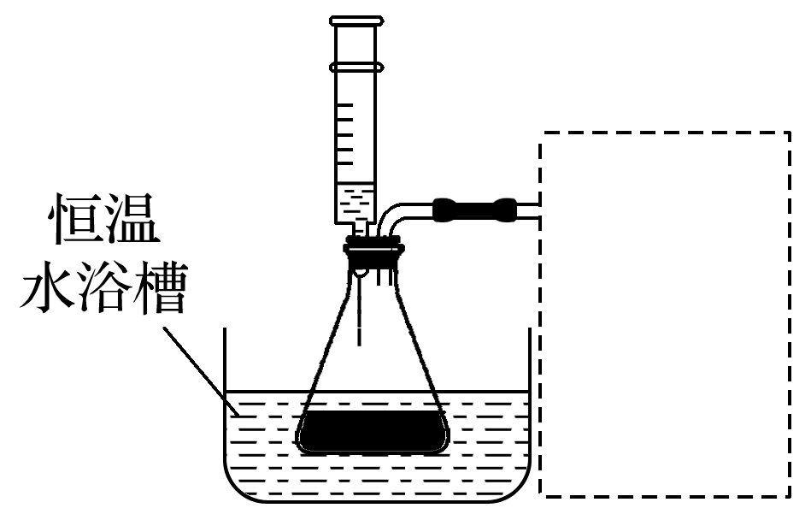

④参照下表格式，拟定实验表格，完整体现实验方案(列出所选试剂体积、需记录的待测物理量和所拟定的数据；数据用字母表示)。

|  |  |  |  |
| --- | --- | --- | --- |
| 物理量  实验序号 | *V*[0.1 mol·L－1  Fe2(SO4)3]/mL |  | …… |
| 1 | *a* |  | …… |
| 2 | *a* |  | …… |

(2)利用下图(a)和(b)中的信息，按图(c)装置(连接的A、B瓶中已充有NO2气体)进行实验。可观察到B瓶中气体颜色比A瓶中的________(填“深”或“浅”)，其原因是

________________________________________________________________________。

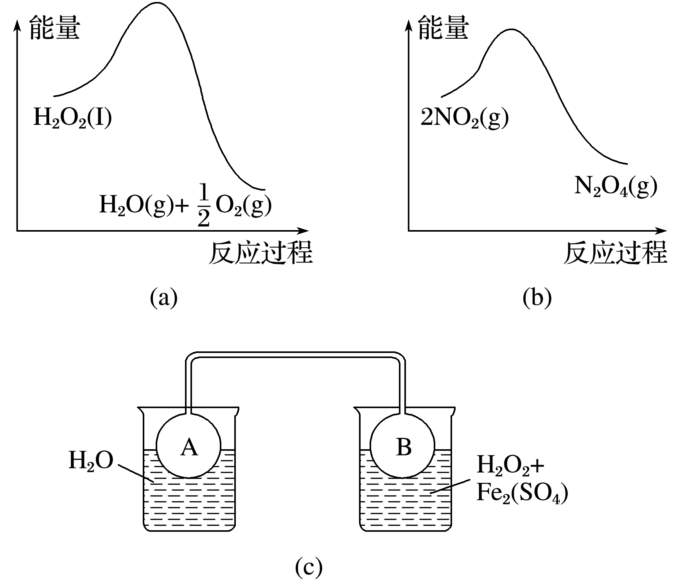

答案　(1)① (答案合理即可)

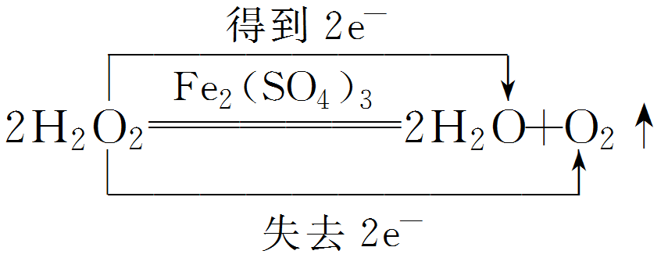

②生成相同体积的氧气所需要的时间(或相同时间内，生成氧气的体积)

③

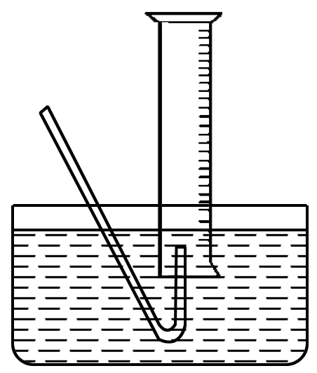

④

|  |  |  |  |  |
| --- | --- | --- | --- | --- |
|  | *V*(H2O2)/mL | *V*(H2O)/mL | *V*(O2)/mL | *t*/s |
| 1 | *b* | *c* | *e* | *d* |
| 2 | *c* | *b* | *e* | *f* |

或

|  |  |  |  |  |
| --- | --- | --- | --- | --- |
|  | *V*(H2O2)/mL | *V*(H2O)/mL | *t*/s | *V*(O2)/mL |
| 1 | *b* | *c* | *e* | *d* |
| 2 | *c* | *b* | *e* | *f* |

(2)深　双氧水分解放热，使B瓶的温度升高，2NO2(g)N2O4(g)平衡向左移动，NO2浓度增大，气体颜色加深

解析　(1)①分析化合价并应用化合价变化规律解决问题。双氧水中氧元素的化合价为－1价，发生分解反应生成氧气，氧气中氧元素的化合价为0价，水中氧元素的化合价为－2价，所以是自身的氧化还原反应，用单线桥法表示其电子转移的方向和数目：

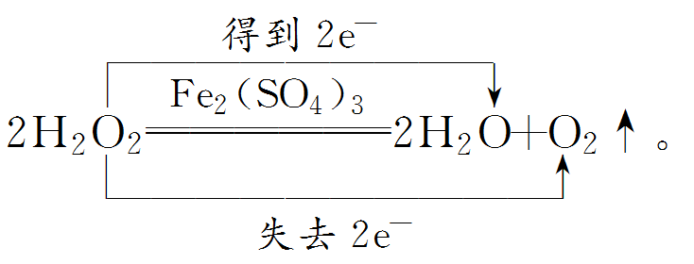

②做实验题时，首先要明确实验原理。该实验是探究双氧水的分解速率，所以应测定不同浓度双氧水分解时产生氧气的速率，即可以测定相同时间内生成氧气的体积。③根据题目给出的限选仪器可以选用导管、水槽、量筒组成气体收集装置。④探究时一定要注意变量的控制，即只改变一个变量，才能说明该变量对反应的影响。表格中给出了硫酸铁的量，且体积均相等。而探究的是不同浓度的双氧水分解的速率，所以必须要有不同浓度的双氧水，但题给试剂中只有30%的双氧水，因此还需要蒸馏水，要保证硫酸铁的浓度相同，必须保证两组实验中双氧水和蒸馏水的总体积相同，且两组实验中双氧水和蒸馏水的体积不同两个条件。同时还要记录两组实验中收集相同体积氧气所需时间或相同时间内收集氧气的体积大小。

(2)通过分析能量变化图像的起点和终点可判断该反应是吸热反应还是放热反应，通过分析温度对平衡移动的影响，可以判断平衡移动的方向和结果。由本小题给出的能量变化图像可知，双氧水的分解和二氧化氮生成四氧化二氮的反应都属于放热反应，由此可知(c)装置中右边烧杯的温度应高于左边烧杯的温度，温度升高，使平衡2NO2(g)N2O4(g)向左移动，所以B瓶中二氧化氮浓度增大，气体颜色加深。

4．某化学兴趣小组的同学学习了同周期元素性质递变规律后，设计了一套实验方案进行实验探究，并记录了有关实验现象如下表：

|  |  |
| --- | --- |
| 实验操作 | 实验现象 |
| Ⅰ.用砂纸打磨后的镁带与沸水反应，再向反应后溶液中滴加酚酞 | A.浮于水面，熔成一个小球，在水面上不定向移动，随之消失，溶液变红色  B.产生气体，可在空气中燃烧，溶液变成浅红色  C.反应不十分强烈，产生的气体可以在空气中燃烧  D.剧烈反应，产生可燃性气体  E.生成白色胶状沉淀，进而沉淀消失  F.生成淡黄色沉淀 |
| Ⅱ.向新制的H2S饱和溶液中滴加新制的氯水 |
| Ⅲ.钠与滴有酚酞溶液的冷水反应 |
| Ⅳ.镁带与2 mol·L－1的盐酸反应 |
| Ⅴ.铝条与2 mol·L－1的盐酸反应 |
| Ⅵ.向AlCl3溶液滴加NaOH溶液至过量 |

请你帮助该同学整理并完成实验报告。

(1)实验目的： ____________________________________________________________。

(2)实验用品：仪器①______________、②____________、③____________、④试管夹、⑤镊子、⑥小刀、⑦玻璃片、⑧砂纸、⑨胶头滴管等。

药品：钠、镁带、铝条、2 mol·L－1的盐酸、新制的氯水、新制的饱和H2S溶液、AlCl3溶液、NaOH溶液等。

(3)请你写出上述的实验操作与对应的现象：

Ⅰ________、Ⅱ________、Ⅲ________、Ⅳ________、Ⅴ________、Ⅵ________。(用A～F表示)

写出实验操作Ⅱ、Ⅵ的离子反应方程式：

实验Ⅱ________________________________________________________________________；

实验Ⅵ________________________________________________________________________。

(4)实验结论： _____________________________________________________________。

答案　(1)探究同周期元素性质的递变规律

(2)试管　烧杯　酒精灯

(3)B　F　A　D　C　E　Cl2＋H2S===2HCl＋S↓

Al3＋＋3OH－===Al(OH)3↓、Al(OH)3＋OH－===AlO＋2H2O

(4)金属性：Na＞Mg＞Al，非金属性：Cl＞S

解析　本题通过实验探究同周期元素性质的递变规律。在元素周期表中，从左至右，元素的金属性逐渐减弱，非金属性逐渐增强，金属单质与H2O(或酸)反应，置换出H2越来越难，最高价氧化物对应水化物碱性减弱酸性增强；非金属单质与H2化合越来越易，右边的非金属单质可从化合物中置换出左边的非金属单质，如Cl2＋H2S===2HCl＋S↓。

**练出高分**

1．某无机盐M是一种优良的氧化剂，为确定其化学式，某小组设计并完成了如下实验：

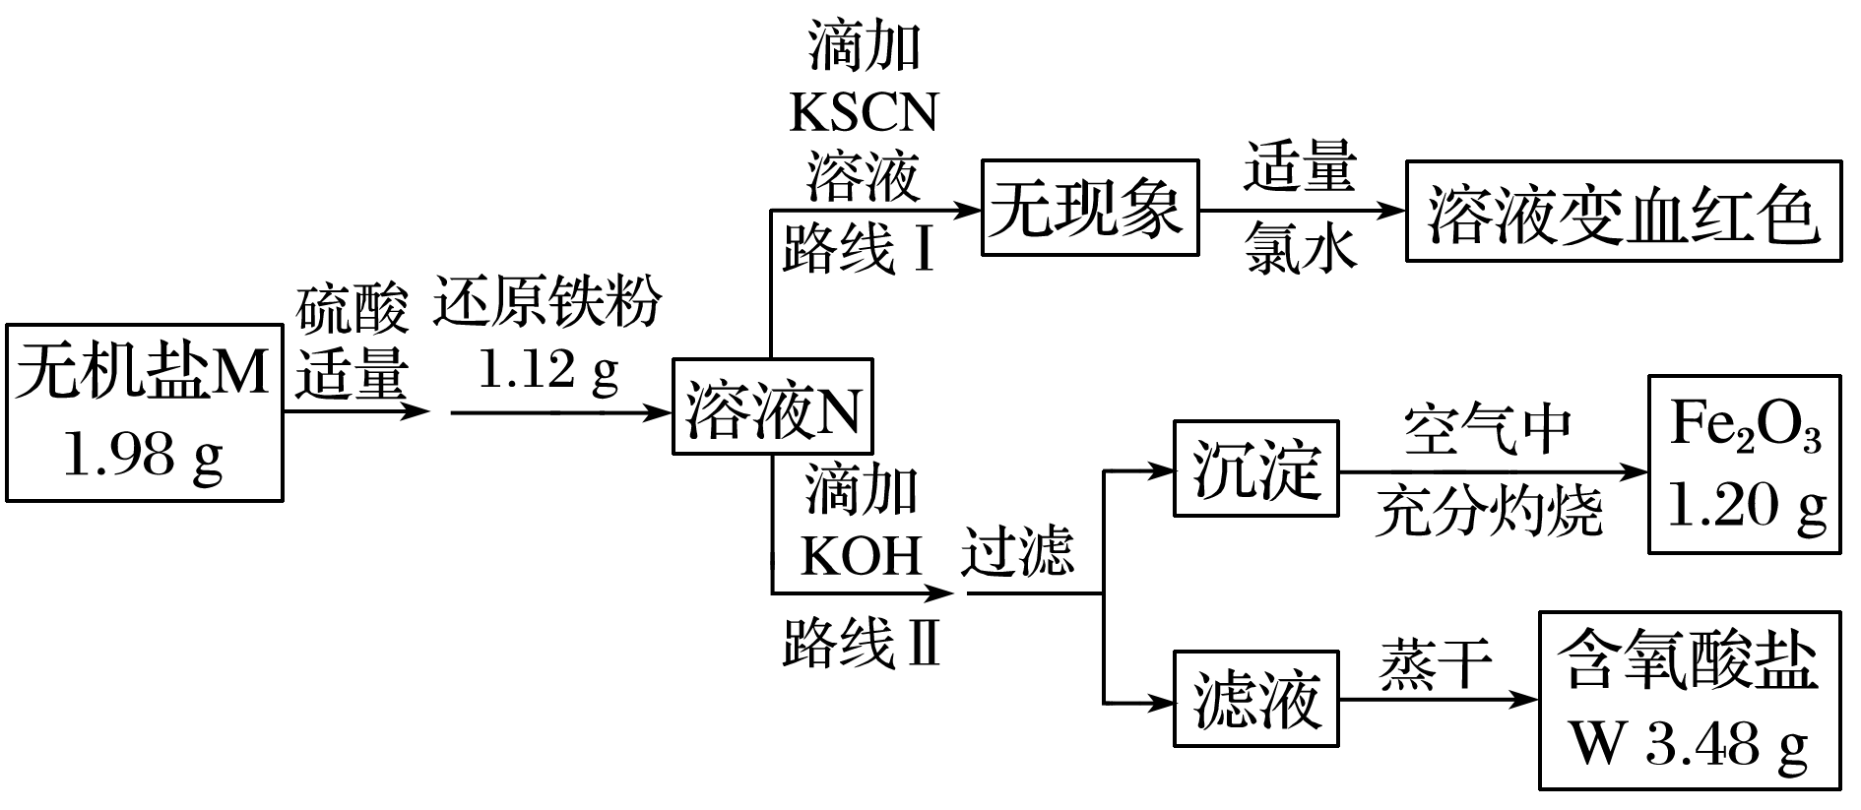

已知：

①无机盐M仅由钾离子和一种含氧酸根组成，其分子中的原子个数比为2∶1∶4；

②上图中，将1.98 g该无机盐溶于水，滴加适量稀硫酸后，再加入1.12 g还原铁粉，恰好完全反应得混合溶液N。

③该小组同学将溶液N分为二等份，分别按路线Ⅰ、路线Ⅱ进行实验。

④在路线Ⅱ中，首先向溶液N中滴加适量KOH至元素X刚好沉淀完全，过滤后将沉淀在空气中充分灼烧得纯净的Fe2O3粉末1.20 g；再将滤液在一定条件下蒸干，只得到3.48 g纯净的不含结晶水的正盐W。

请按要求回答下列问题：

(1)由路线Ⅰ的现象可知，溶液N中含有的阳离子是________。

(2)由实验流程图可推得，含氧酸盐W的化学式是________________；路线Ⅱ可知，1.98 g无机盐M中所含钾元素的质量为________g。

(3)无机盐M与1.12 g还原铁粉恰好完全反应生成溶液N的化学反应方程式为________________________________________________________________________。

答案　(1)Fe2＋

(2)K2SO4　0.78

(3)2Fe＋K2FeO4＋4H2SO4===3FeSO4＋K2SO4＋4H2O

2．(1)已知Na2S2O3＋H2SO4===Na2SO4＋S↓＋SO2↑＋H2O。甲同学通过测定该反应发生时溶液变浑浊的时间，研究外界条件对化学反应速率的影响。设计实验如下(所取溶液体积均为10 mL)：

|  |  |  |  |
| --- | --- | --- | --- |
| 实验编号 | 实验温度/℃ | *c*(Na2S2O3)  /mol·L－1 | *c*(H2SO4)  /mol·L－1 |
| ① | 25 | 0.1 | 0.1 |
| ② | 25 | 0.2 | 0.1 |
| ③ | 25 | 0.1 | 0.2 |
| ④ | 50 | 0.2 | 0.1 |
| ⑤ | 50 | 0.1 | 0.1 |

其他条件不变时，探究温度对化学反应速率的影响，应选择__________(填实验编号，下同)；探究浓度对化学反应速率的影响，应选择__________；若同时选择①②③溶液测定变浑浊的时间，是探究__________________________________________________________

对化学反应速率的影响。

(2)已知Na2S2O3溶液与Cl2反应时，1 mol Na2S2O3转移 8 mol 电子，该反应的离子方程式是________________________________________________________________________

________________________________________________________________________。

甲同学设计如下实验流程探究Na2S2O3的化学性质。

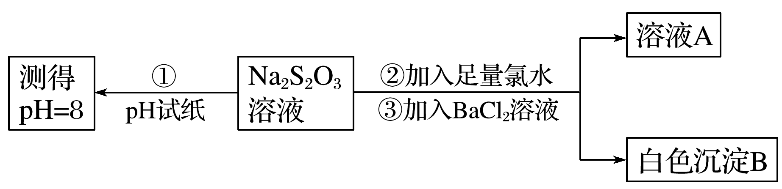

(Ⅰ)甲同学设计实验流程的目的是证明Na2S2O3溶液具有碱性和________性。

(Ⅱ)加入BaCl2溶液生成白色沉淀B的离子方程式是________________________________

________________________________________________________________________。

(Ⅲ)乙同学认为应将上述流程中②③所加试剂顺序颠倒，你认为甲、乙两同学的设计更合理的是________(填“甲”或“乙”)，理由是________________________________________________________________________。

答案　(1)①⑤或②④　①②或①③或④⑤　改变不同反应物的浓度

(2)S2O＋4Cl2＋5H2O===2SO＋8Cl－＋10H＋

(Ⅰ)还原　(Ⅱ)SO＋Ba2＋===BaSO4↓

(Ⅲ)乙　可以排除BaS2O3的干扰

解析　(1)探究温度对反应速率的影响，应控制Na2S2O3、H2SO4的浓度相同，所以应选择①⑤或②④组；探究浓度对化学反应速率的影响，应控制温度相同，所以应选择①②或①③或④⑤；在①②③中，温度相同，改变的是不同反应物的浓度。

(2)由于S2O＋4Cl2＋5H2O===2SO＋8Cl－＋10H＋，所以Na2S2O3具有还原性；由于其溶液pH＝8，则证明S2O水解呈碱性；要证明S2O的还原性，应先加BaCl2溶液，再加足量氯水，这样可以排除BaS2O3的干扰。

3．保护环境是全球关注的问题。

Ⅰ.某环保部门处理含CN－电镀废水的方法如图(CN－和CNO－中N的化合价均为－3价)：

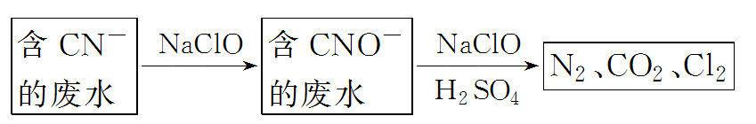

某学习小组依据上述方法，用下图实验装置进行该电镀废水处理的研究。

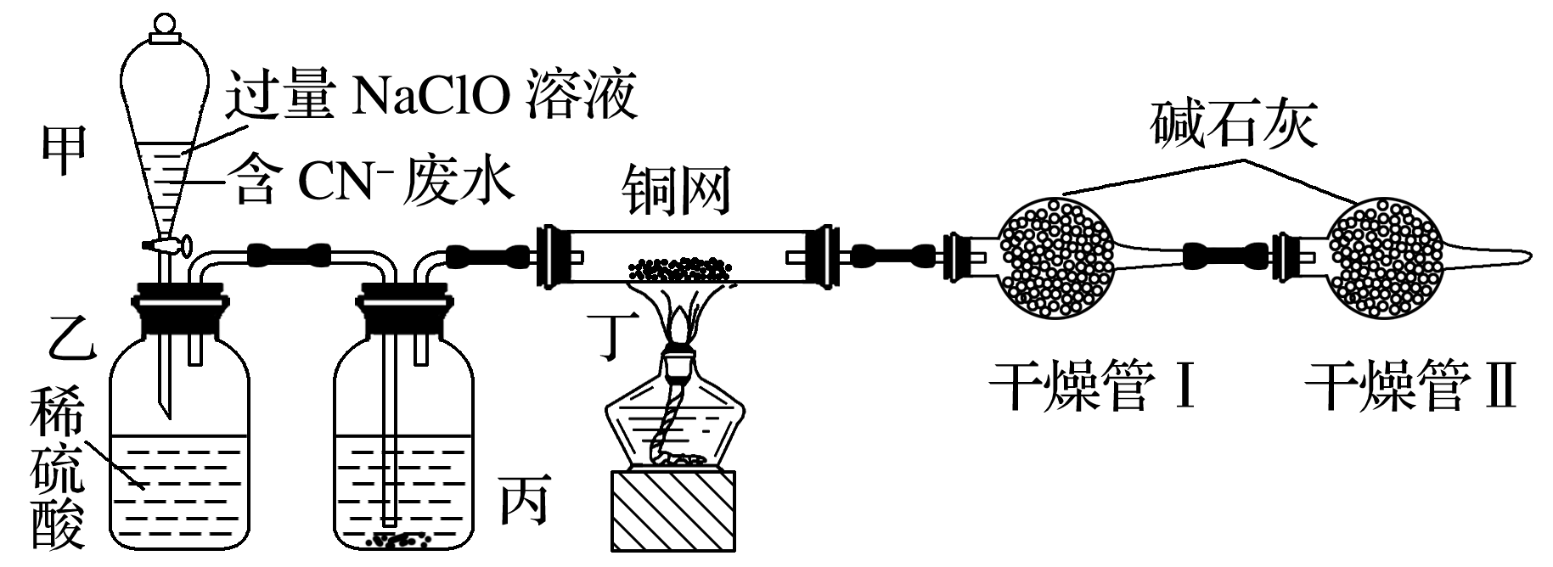

操作步骤：

ⅰ.先关闭装置甲的开关，再将含CN－废水与过量NaClO溶液混合，取200 mL混合液[其中*c*(CN－)为0.200 mol·L－1]加入装置甲中，塞上橡皮塞。

ⅱ.待装置甲中充分反应后，打开开关，使溶液全部流入装置乙中，关闭开关。

ⅲ.测定干燥管Ⅰ增加的质量。

(1)写出装置乙中反应的离子方程式： _________________________________________

________________________________________________________________________。

(2)装置丙中的试剂是________，装置丁的作用是_________________________________

________________________________________________________________________。

(3)假定上述实验中的气体都被充分吸收。若干燥管Ⅰ增重1.408 g。则CN－被处理的百分率为________。

(4)你认为用此装置进行实验，与(3)对比，CN－被处理的百分率将________(填“偏高”、“偏低”、“无法确定”或“无影响”)，简述你的理由：______________________________

___________________________________________________。

Ⅱ.防治空气污染，燃煤脱硫很重要。目前，科学家对Fe3＋溶液脱硫技术的研究已取得新成果。

(5)某学习小组为了探究“SO2与Fe3＋反应的产物”，将过量的SO2通入FeCl3溶液中后，各取10 mL反应液分别加入编号为A、B、C的试管中，并设计以下3种实验方案：

方案①：A中加入少量KMnO4溶液，溶液紫红色褪去。

方案②：B中加入KSCN溶液，溶液不变红，再加入新制的氯水，溶液变红。

方案③：C中加入稀盐酸酸化的BaCl2溶液，产生白色沉淀。

上述实验方案中不合理的是________________。

答案　(1)2CNO－＋6ClO－＋8H＋===N2↑＋2CO2↑＋3Cl2↑＋4H2O

(2)浓硫酸　吸收混合气中的Cl2

(3)80.0%

(4)偏高　部分Cl2在装置丁中没有被吸收而在干燥管Ⅰ中被吸收(或偏低　部分CO2残留在装置内没有在干燥管Ⅰ中被完全吸收　或无法确定　部分Cl2在干燥管Ⅰ中被吸收，部分CO2没有在干燥管Ⅰ中被吸收)

(5)方案①

解析　(1)根据图示，乙中CNO－和ClO－在酸性条件下发生氧化还原反应，最终CNO－被氧化为N2，ClO－被还原为Cl2，根据得失电子守恒、电荷守恒、原子守恒配平离子方程式。(2)装置丙的作用是吸收混合气中的H2O，应选择浓硫酸，装置丁的作用是吸收混合气中的Cl2。(3)干燥管Ⅰ增加的质量为反应产生的CO2的质量，根据CN－～CO2，则被处理的*n*(CN－)＝ mol＝0.032 mol，CN－被处理的百分率为×100%＝80.0%。(4)若Cl2在丁中没有被完全吸收，则结果偏高，若CO2残留在装置中，则结果偏低。(5)方案①不合理，因为SO2、Fe2＋均具有还原性，均能与KMnO4发生氧化还原反应而使溶液褪色。

4．已知某纯碱样品中含有NaCl杂质，为测定样品中纯碱的质量分数，甲同学用图中装置及试剂进行实验(夹持仪器略)。

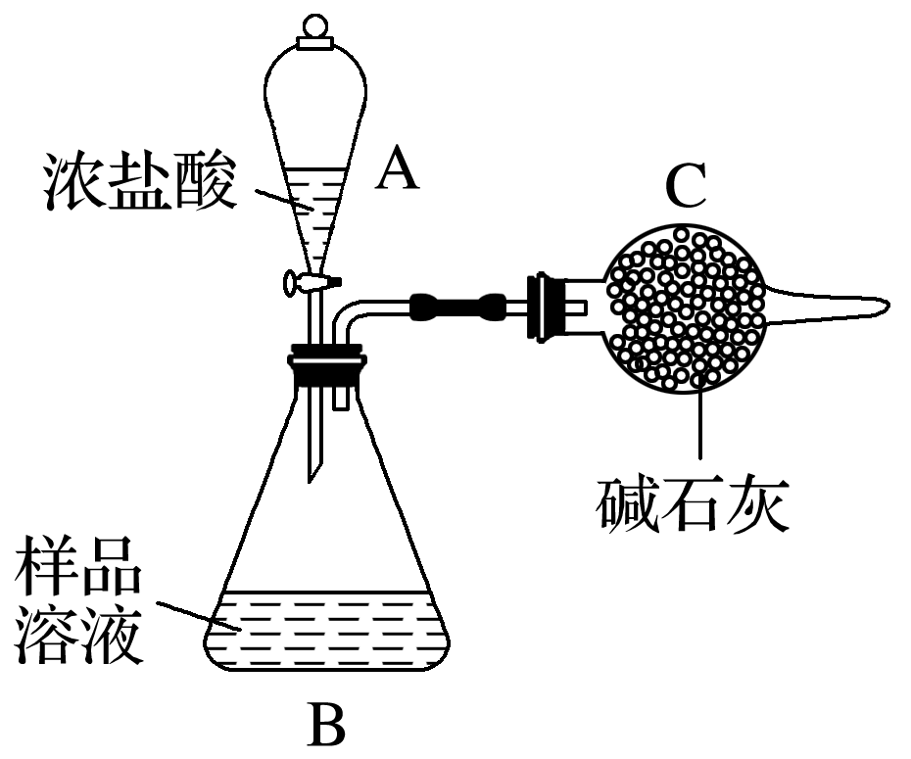

(1)仪器A、B的名称分别是__________、__________。

(2)甲同学按实验正常操作的主要步骤如下：

①________________________________________________________________________；

②将*a* g试样放入仪器B中，加适量蒸馏水溶解，得到样品溶液；

③称量盛有碱石灰的干燥管的质量为*b* g；

④从仪器A中滴入浓盐酸，直到不再产生气体时为止；

⑤再次称量盛有碱石灰的干燥管的质量为*c* g。

(3)甲同学根据以上实验求得的样品中Na2CO3的质量分数是________________(用含*a*，*b*，*c*的式子表示)。

(4)乙同学认为甲同学在实验装置设计和使用药品上都有缺陷，会导致测得的Na2CO3的质量分数偏高，而丙同学则认为甲同学的实验装置会使测得的结果偏低，丙同学认为结果偏低的原因可能是____________________________________________________________

________________________________________________________________________。

(5)若要解决乙、丙同学指出的甲同学实验中的问题，可对甲同学的实验装置和实验药品进行适当的改动，请按合理顺序选择仪器并完成表格(用大写字母代表仪器，仪器可重复使用，夹持仪器略)：

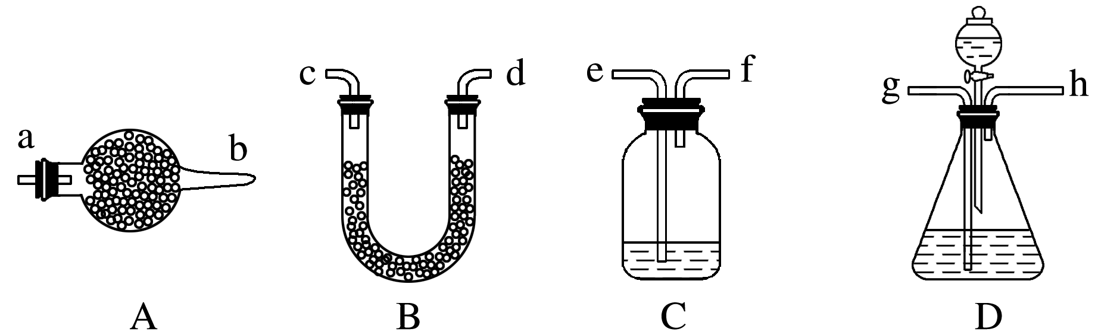

|  |  |  |  |  |  |
| --- | --- | --- | --- | --- | --- |
| 选用的仪器 |  |  |  |  |  |
| 添加的药品  (必要的操作) |  |  |  |  |  |

答案　(1)分液漏斗　锥形瓶

(2)①按图组装仪器，并检查装置的气密性

(3)53()×100%

(4)装置中残留有CO2，未被碱石灰吸收

(5)

|  |  |  |  |  |  |
| --- | --- | --- | --- | --- | --- |
| 选用的仪器 | C | D | C | A | B |
| 添加的药品  (必要的操作) | NaOH溶  液，从e口  鼓入空气 | 稀硫酸  样品  溶液 | 浓硫酸 | 碱石灰 | 碱石灰 |

(答案合理即可)

解析　从实验装置及实验目的来看，本题就是利用分液漏斗(A)中的盐酸与锥形瓶(B)中的Na2CO3反应产生CO2，生成的CO2被干燥管中的碱石灰吸收，测量干燥管的前后质量差便可计算出Na2CO3的质量分数。该装置存在如下缺陷：若装置中存在残留的CO2不能被碱石灰吸收，则Na2CO3的质量分数偏低，若水蒸气及挥发的HCl进入碱石灰中，则使其偏高。(5)针对这两个问题，可以往发生装置中通入空气，使其生成的CO2全部进入干燥管中，又要避免空气中的CO2一起进入，可以选用在C装置中加入NaOH溶液，除去反应装置中的水蒸气可以在干燥管前加盛有浓硫酸的C装置，为防止空气中的水蒸气影响实验的准确性，需要在干燥管末端接上一干燥装置。

5．某研究性学习小组探究在含有盐酸的Cu2＋、Ca2＋的混合溶液中滴加Na2CO3溶液时发生反应的过程。已知在水溶液中Cu2＋、CO发生双水解反应生成Cu(OH)2和CO2。取适量样品溶液，插入pH传感器并逐滴滴入Na2CO3溶液，测得pH变化曲线如下图所示：

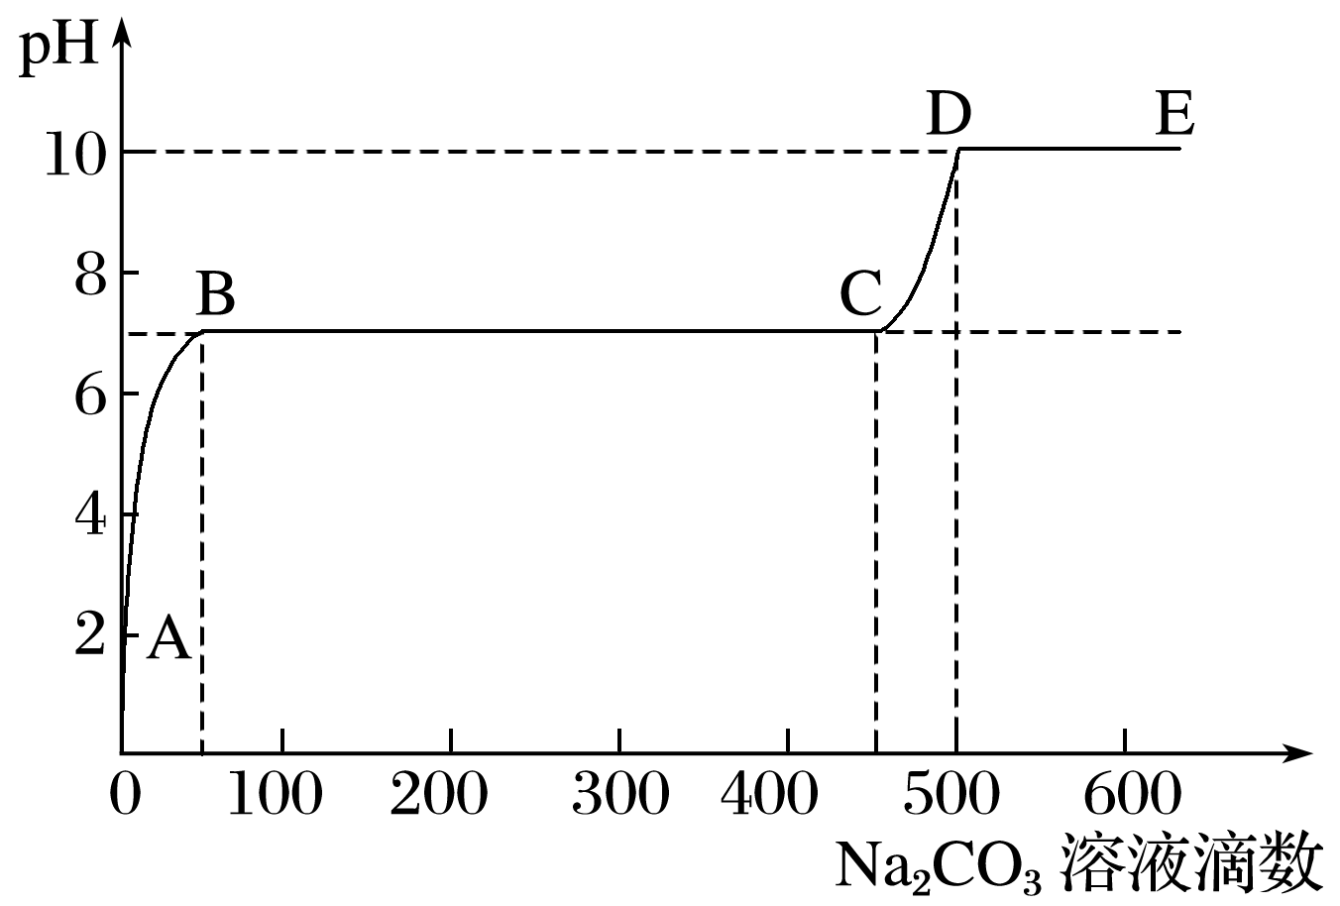

(1)为简单而精确地控制加入的Na2CO3溶液的体积，可将碳酸钠溶液置于____________(填仪器名称)中滴加。

(2)图中有两个pH增加较快的阶段，第一阶段(B点前)对应的实验现象是________________________________________________________________________。

(3)对于B、C之间溶液pH变化缓慢的本质，该小组同学作出了如下推测，请补充推测2和3：

推测1：生成了Cu(OH)2沉淀，消耗了CO；

推测2：________________________________________________________________________；

推测3：________________________________________________________________________；

若推测1符合实际情况，则此情况下反应的离子方程式为________________________________________________________________________。

(4)请设计实验验证推测1，简要写出实验步骤，试剂不受限制。

|  |  |
| --- | --- |
| 实验方法、步骤 | 实验现象和结论 |
|  |  |

答案　(1)碱式滴定管　(2)有无色无味的气体产生　(3)生成了CaCO3沉淀，消耗了CO　既生成了CaCO3沉淀，又生成了Cu(OH)2沉淀，都消耗了CO　CO＋Cu2＋＋H2O===Cu(OH)2↓＋CO2↑

(4)

|  |  |
| --- | --- |
| 实验方法、步骤 | 实验现象和结论 |
| 取适量洗涤、干燥后的沉淀充分加热，将产生的气体依次通过无水硫酸铜、澄清石灰水 | 若无水硫酸铜由白变蓝，澄清石灰水不变浑浊，则推测1成立，否则不成立 |

解析　(1)Na2CO3是强碱弱酸盐，水溶液显碱性，所以为简单而精确地控制加入的Na2CO3溶液的体积，可将碳酸钠溶液置于碱式滴定管中滴加。(2)图中有两个pH增加较快的阶段，第一阶段(B点前)发生的反应是HCl和Na2CO3反应产生气体，所以对应的实验现象是有无色无味气体产生。